计算机硬件系统

运算器，控制器，存储器，输入设备，输出设备

微型计算机的主机包括：cpu，存储器，I/O设备，总线。

微型计算机的分类（了解）：

**功能**：专用计算机和通用计算机

**体系结构、运算速度、结构规模、适用领域等**：巨型机、大型机、小型机、工作站和微型计算机（pc）

**应用**：嵌入式计算机和通用计算机mcu，mpu，dsp，soc

**微型计算机的硬件系统由五大部分组成：**运算器、控制器、存储器、输入设备和输出设备

（微处理器由运算器ALU和控制器CU以及寄存器组3个基本部分组成）

**CPU中有六类寄存器**：指令寄存器，程序计数器（ip指令指针），数据地址寄存器，数据缓冲寄存器（暂存ALU的运算结果，或者CPU从I/O接口读取的一个数据），通用寄存器，状态字寄存器。

**存储器：**8个二进制数保存在一组半导体触发器中，称为一个存储单元。

**I/O设备和I/O接口：**外设，输入设备为计算机提供信息，它将人们熟悉的信息形式，如数字、字母、文字、图像等，转换成计算机能够识别的二进制信息并送人计算机中。

输出设备将计算机处理结果的二进制信息转换成人或其它设备能够接收和识别的形式，如字符、文字、图形等。

**总线：**总线是将组成计算机的多个功能部件连接起来，传递信息的公共通道。总线上能同时传送二进制信息的位数称为总线的宽度。根据传送信息的不同，微型计算机系统中的总线分为地址总线、数据总线和控制总线。

**地址总线**：传输地址信息（单向cpu—>总线）地址总线的宽度决定了CPU能访问的主存储器的最大容量。

**数据总线**：传输数据信息（双向） 读：数据从主存/外设->CPU，写：数据cpu->主存/外设。数据总线的**宽度表示CPU处理数据的能力，CPU的位数指的就是数据总线的宽度**

**控制总线（control bus**）：传送控制信息，控制总线中有双向的，但大部分是单向的。单向控制总线中既有输出总线，也有输入总线。

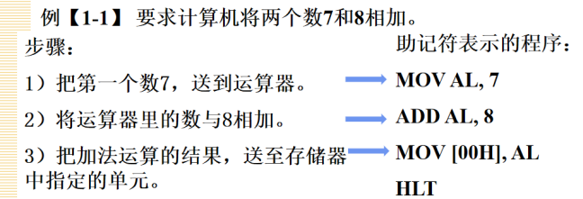

**微型计算机的技术指标（了解）**

**字长：**字长是微处理器一次能并行处理的二进制数据的位数，字长取决于微处理器的内部寄存器、运算器以及数据总线的位数。微处理器的字长有8位、16位、32位和64位。

**时钟频率、外频：外**频指CPU与外部进行交换数据的频率，通常为系统总线的工作频率，单位为MHz。

**主存储器容量：**主存储器又称内存，它是CPU能直接访问的存储器。主存储器的容量越大，计算机的效率就越高。主存的容量以字节（Byte，简写为B）为单位，MB/GB。

**外存储器容量**

**二进制。十进制，16进制相互转化（掌握）**

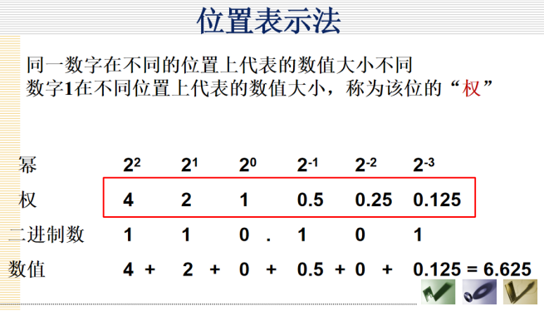

小数乘，大于0除，

**原码，补码的概念及求法（掌握）**

**ASCII码、BCD码、汉字编码（掌握）**

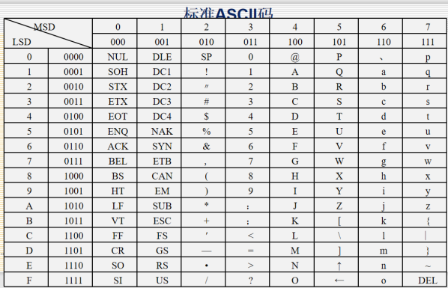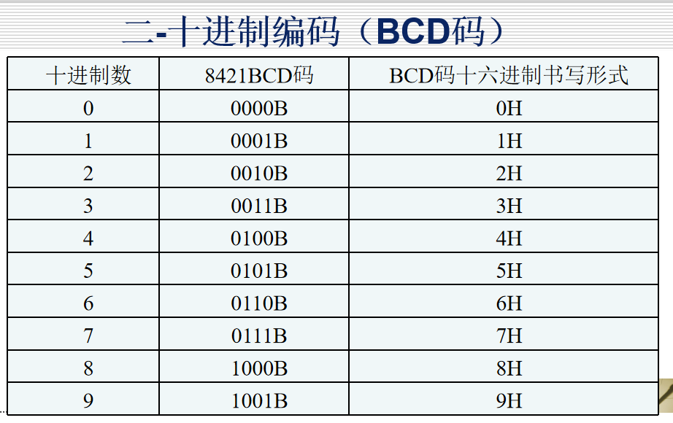

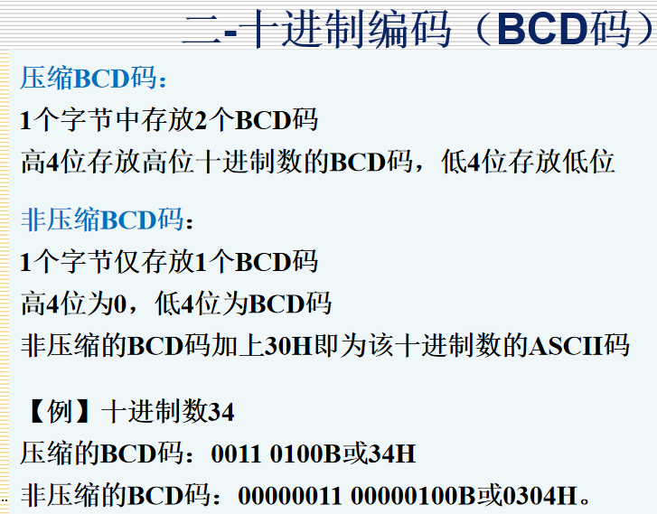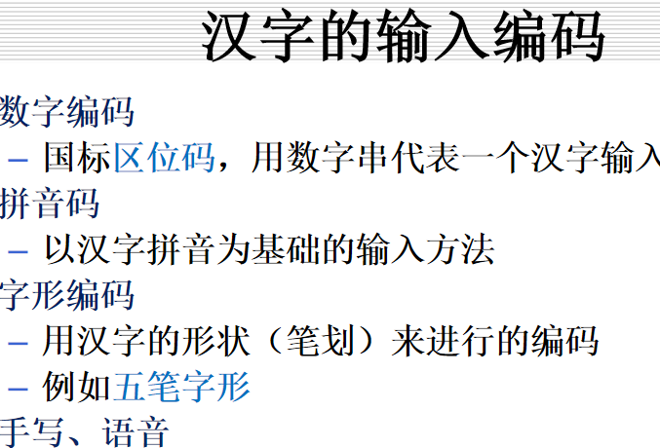

汉字编码：输入码，内码，输出字模码

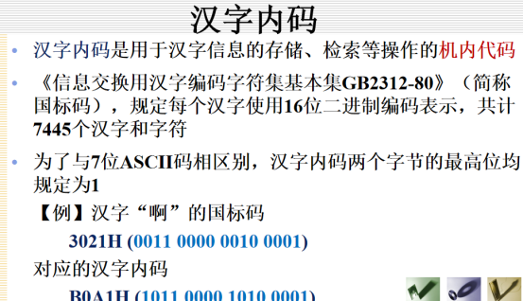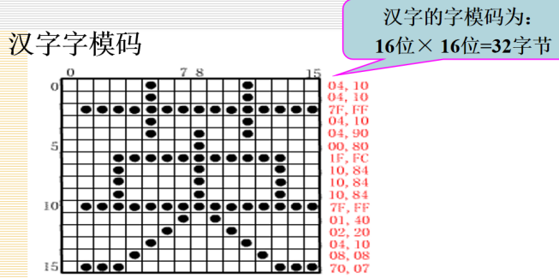

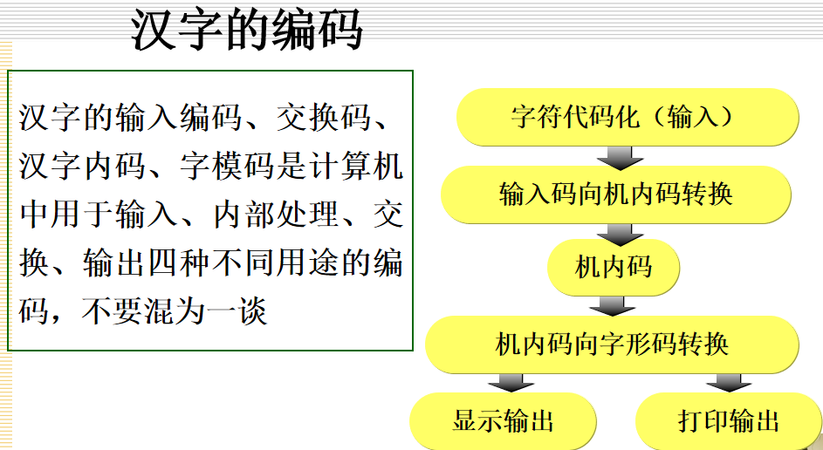

**IEEE754标准单精度浮点数的格式（了解）**

计算机中的数表现为0和1组成的二进制编码，称为机器数

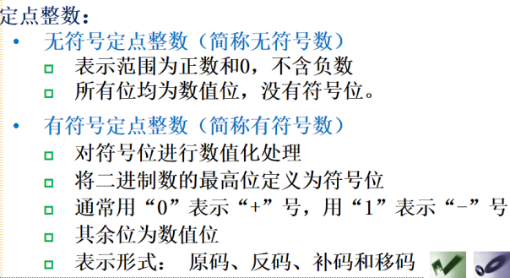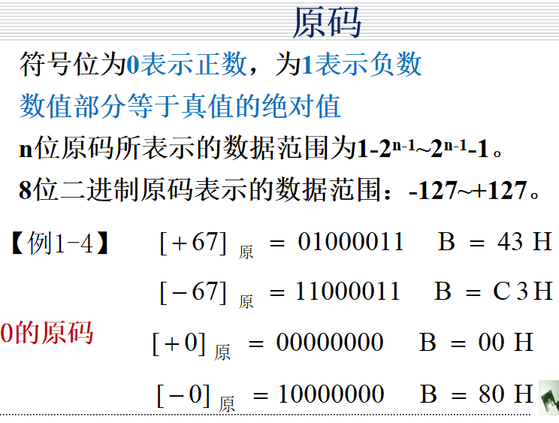

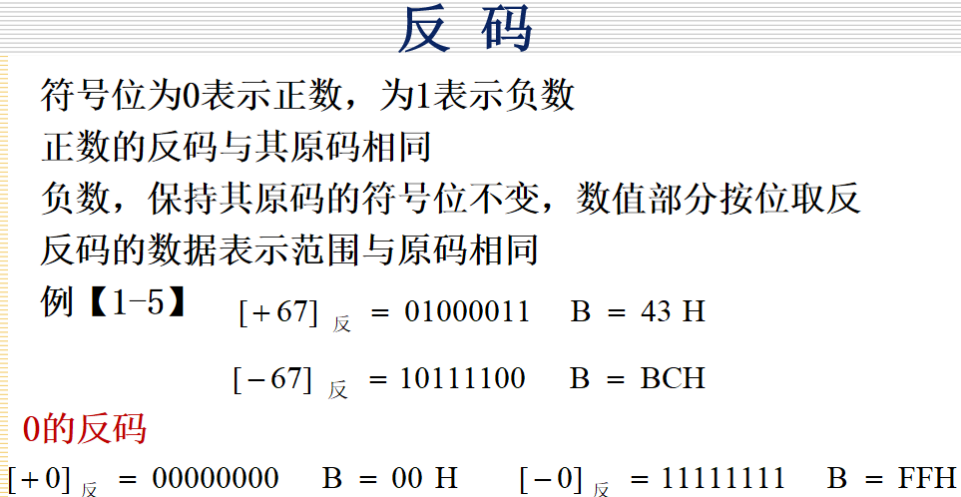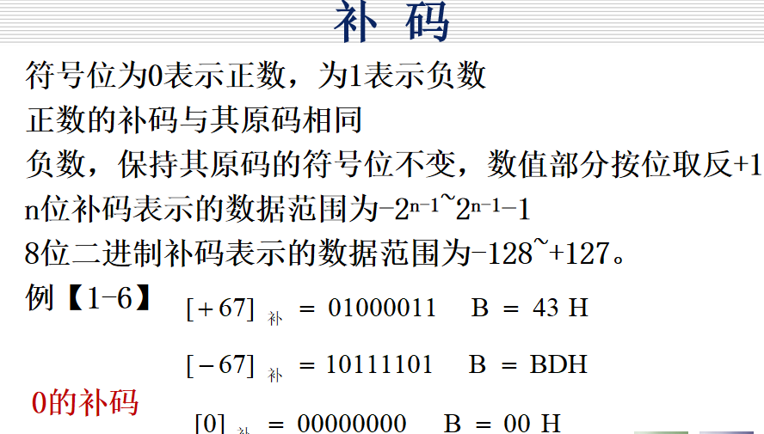

求补码的快捷方法：从后向前，遇到第一个一保留，前面除符号位之外全部取反。

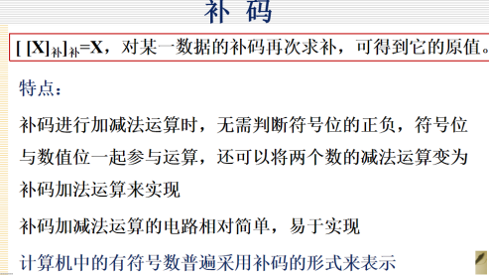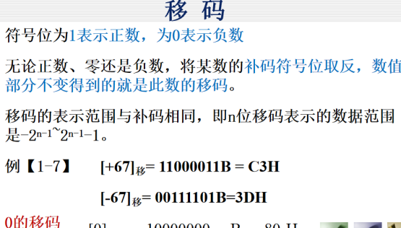

**IEEE754标准单精度浮点数的格式（了解）**

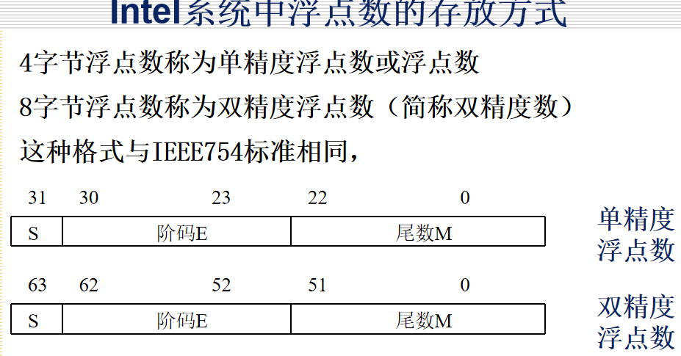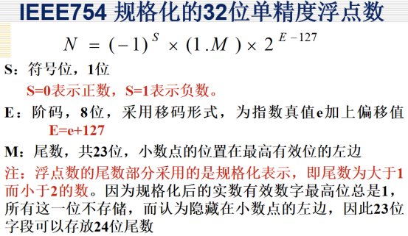

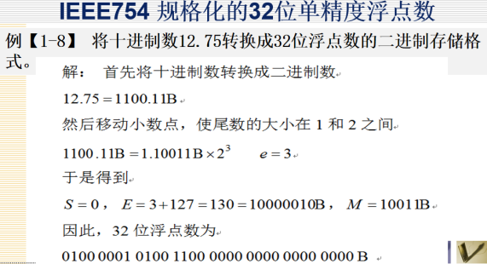

**第二章**

**微处理器的程序设计模型，即可编程寄存器的概念及作用（掌握）**

程序可见寄存器，编程人员进行程序设计时，能使用的寄存器。程序不可见寄存器

8086-16位

**通用寄存器** 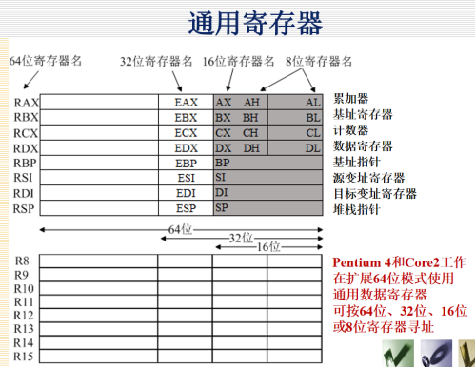

EAX累加器、EBX基址寄存器、ECX计数器、EDX数据寄存器、EBP基址指针、ESP堆栈指针、ESI源变址寄存器、EDI目标变址寄存器

**专用寄存器 （**指令指针寄存器、段寄存器、标志寄存器**）**

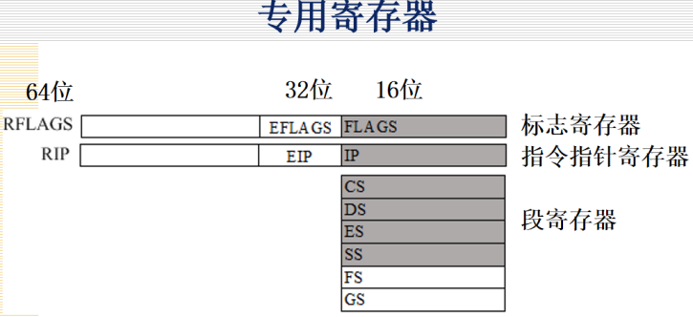

FLAGS 标志寄存器，IP指令指针寄存器、CS\DS\ES\SS段寄存器

**8086cpu由两部分组成，其中BIU是总线接口单元，EU是执行单元，他们之间利用指令流队列实现了并行操作**

**FLAGS标志寄存器**

1. 进位标志CF,当加法运算的最高位有进位或减法运算的最高位有借位，CF置1；反之，CF清0
2. 辅助进位标志AF(半进位)。反映加减法运算中，第3位与第4位之间的进位或借位情况。如果有进位或借位，AF置1，否则清0。BCD码运算中，AF标志位用作十进制调整的依据。
3. 零标志ZF.反映运算结果是否为零。如结果为0，则ZF置1；否则，ZF清0。
4. 符号标志SF（signal flag）记录运算结果的符号。SF为1，运算结果的最高位（即符号位）为1；SF=0，则符号位为0。
5. 奇偶标志PF（parity flag）反映运算结果1的个数是偶数还是奇数。当1的个数为偶数，则PF置1；否则，PF清0。
6. 溢出标志OF（overflow flag）反映有符号数运算结果的溢出情况。如运算结果溢出，则OF置1；否则，OF为0。溢出是指运算结果超出了有符号数的表示范围。通常采用双高位判别法来判断运算结果是否溢出，**即OF为最高位进位与次高位进位的异或。最高两位同时有进位/借位或同时无进/借位，OF为0；只有一位有进/借位，OF置1。**

例题：

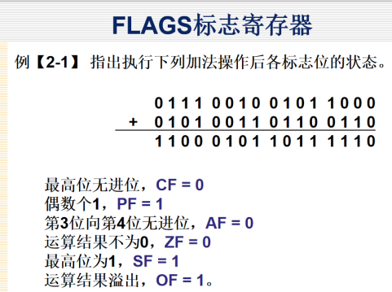

1. TF，控制标志。TF (trap) 单步操作标志，或陷阱标志为程序调试的方便设置的，用于控制单步中断TF=1，单步工作方式。TF=0，正常执行程序。
2. IF (interrupt) 中断标志，用于控制可屏蔽的硬件中断INTR，IF=1，允许CPU响应可屏蔽中断请求，IF=0，禁止CPU响应可屏蔽中断请求，不影响非屏蔽中断请求（NMI）及内部的中断请求。
3. DF (direction) 方向标志用于控制串操作指令中地址变化的方向。DF=1，串操作指令中的地址寄存器的内容会自动递减，操作由高地址向低地址方向进行。DF=0，则为地址递增方式，串操作由低地址向高地址方向进行。

**段寄存器**

1. CS (code) 代码段寄存器存放当前代码段的段基址。代码段是用于存放指令代码的存储区域，当前代码段是指CPU即时访问的代码段。
2. DS (data) 数据段寄存器.存放当前数据段的段基址。程序执行需要的数据经常存放于数据段中
3. ES (extra) 附加段寄存器存放当前附加段的段基址。附加段是一个附加的数据段，通常也用来存放数据，典型用法是在串操作指令中用来存放处理以后的数据。
4. SS (stack) 堆栈段寄存器。存放程序当前堆栈段的段基址。堆栈操作所处理的数据均存放于当前堆栈段中，由堆栈段寄存器SS和堆栈指针SP共同确定堆栈操作将要访问的存储单元地址。
5. *段寄存器FS和GS仅存在于80386及更高型号的微处理器中，对应两个附加的存储段，通常也用来存放数据。

**实模式下的存储器分段寻址，物理地址和逻辑地址（掌握，计算，分析）**

**实地址模式下的存储器分段寻址**

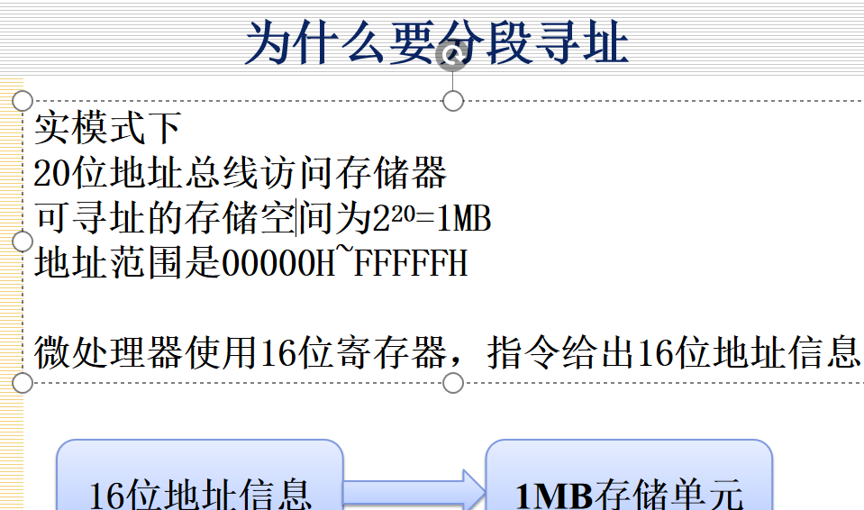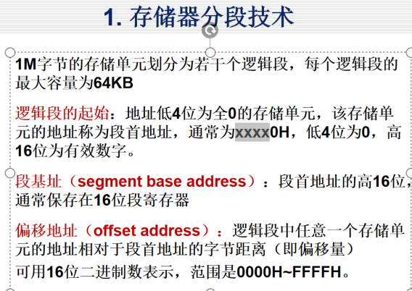

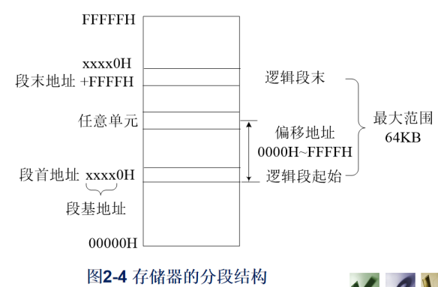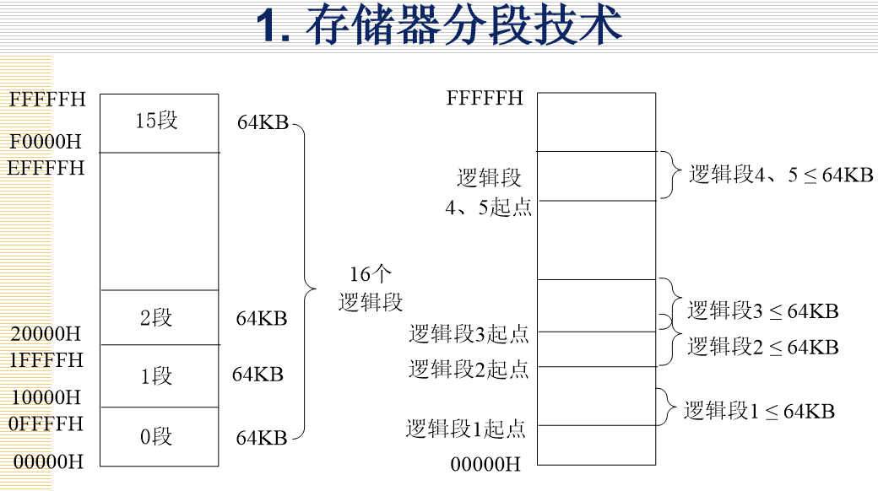

* 物理地址：存储器中存放的实际地址
* 逻辑地址：编程时使用的地址，由段基址和段内偏移地址组成

习惯上写成“段基址：偏移地址”。例如，1000H：0050H**物理地址 = 段基址×10H + 偏移地址**

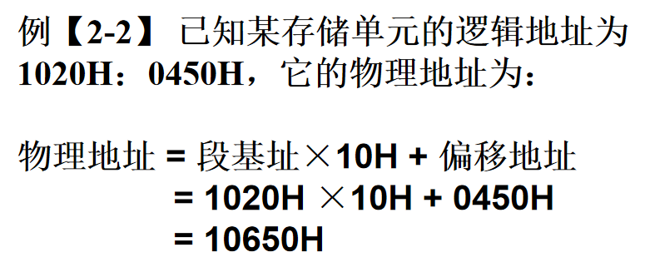16进制左移一位，相当于乘16

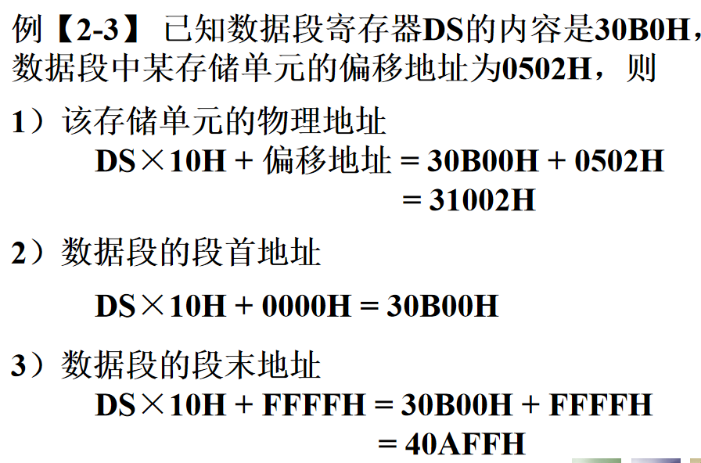

注意：每个存储单元都有一个唯一的物理地址，但根据逻辑段划分的不同，它可能有多个不同的逻辑地址  
**8086微处理器的内部结构（概念）**

1. **微处理器的主要性能指标**

8086微处理器字长16位，外部有40条直插引脚，有16条数据线和20条地址线，可处理8位或16位数据，可寻址空间1MB(20条地址线)，I/O端口地址空间64KB.主频5-10Mhz。

**（2）8086微处理器结构组成及特点+（3）8086微处理器中的寄存器名称、功能、位数**

**EU执行单元，BIU总线接口单元**

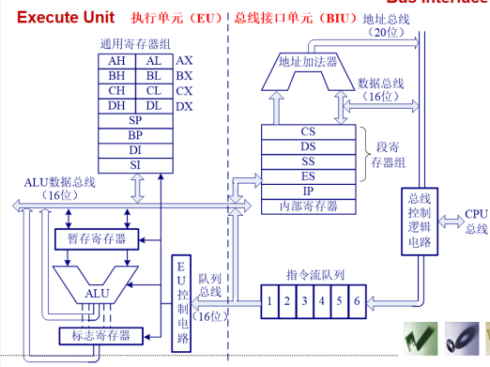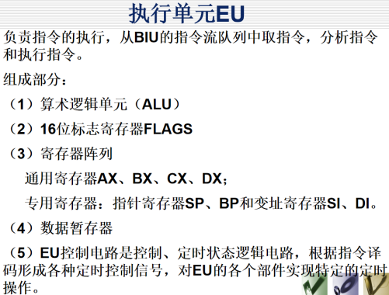

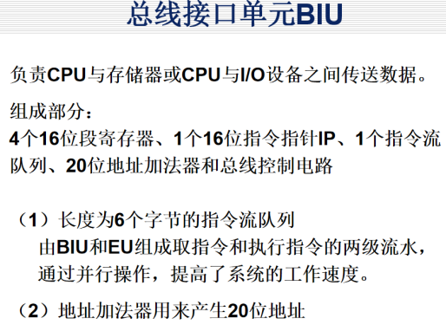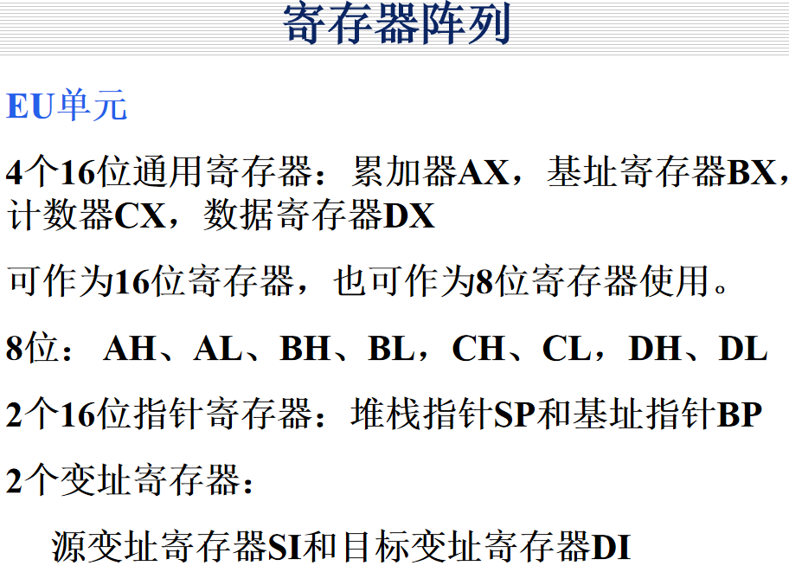 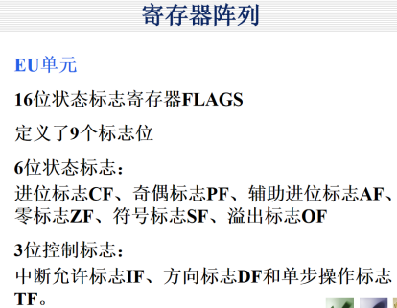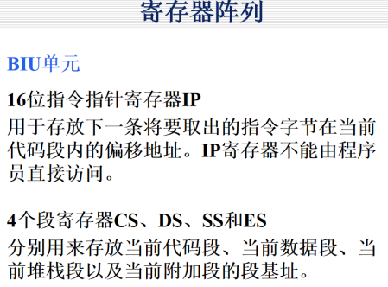



1. **8086微处理器在最小方式下的主要引脚信号名称及功能（存储器扩展或者接口电路中用到的引脚）**

20条地址总线，16条数据总线，**AD15—AD0** 地址/数据总线 双向三态，分时复用。**A19/S6—A16/S3** 地址/状态复用引脚

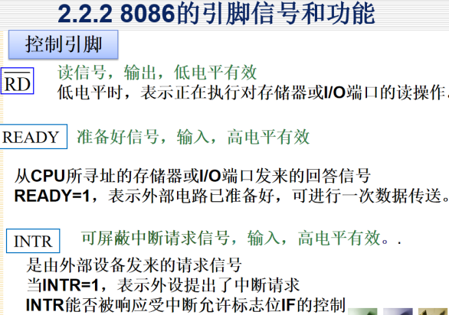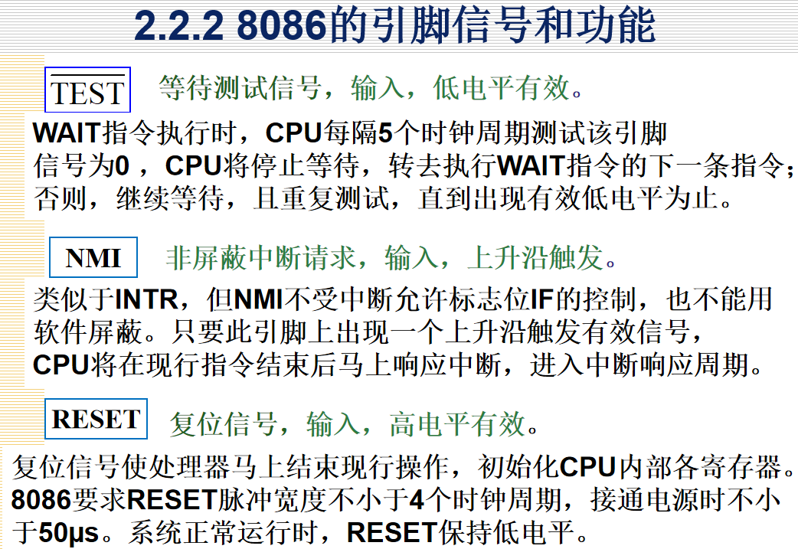

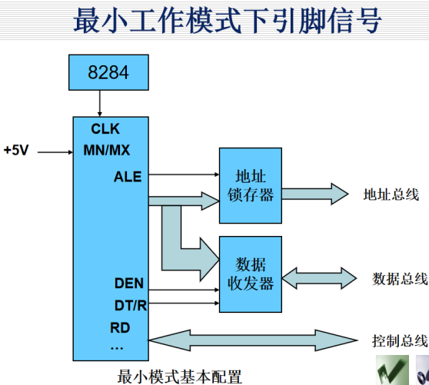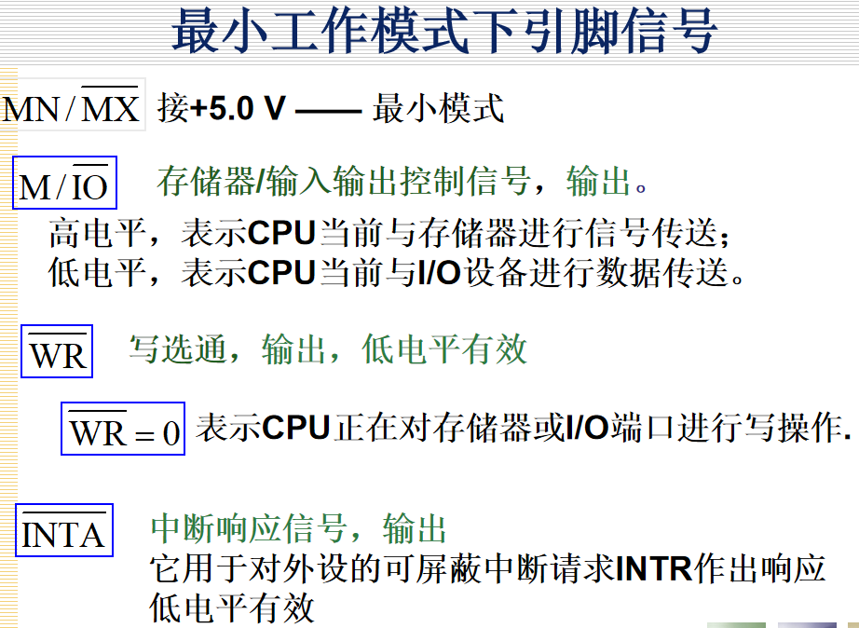

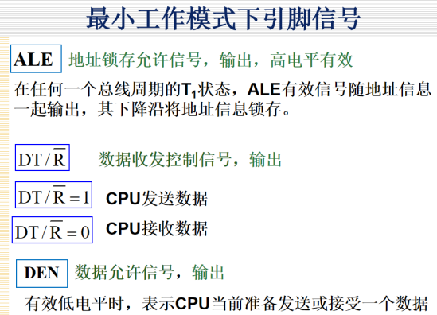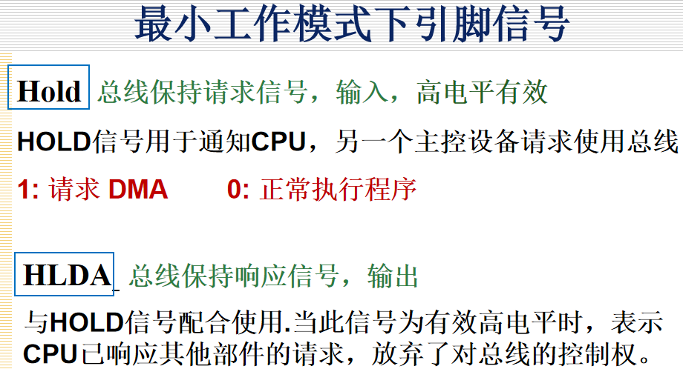

1. **标志寄存器FLAGS中的6个状态标志、3个控制标志的名称及功能**
2. 进位标志CF,当加法运算的最高位有进位或减法运算的最高位有借位，CF置1；反之，CF清0
3. 辅助进位标志AF(半进位)。反映加减法运算中，第3位与第4位之间的进位或借位情况。如果有进位或借位，AF置1，否则清0。BCD码运算中，AF标志位用作十进制调整的依据。
4. 零标志ZF.反映运算结果是否为零。如结果为0，则ZF置1；否则，ZF清0。
5. 符号标志SF（signal flag）记录运算结果的符号。SF为1，运算结果的最高位（即符号位）为1；SF=0，则符号位为0。
6. 奇偶标志PF（parity flag）反映运算结果1的个数是偶数还是奇数。当1的个数为偶数，则PF置1；否则，PF清0。
7. 溢出标志OF（overflow flag）反映有符号数运算结果的溢出情况。如运算结果溢出，则OF置1；否则，OF为0。溢出是指运算结果超出了有符号数的表示范围。通常采用双高位判别法来判断运算结果是否溢出，**即OF为最高位进位与次高位进位的异或。最高两位同时有进位/借位或同时无进/借位，OF为0；只有一位有进/借位，OF置1。**

**三个控制标志**

1. TF，控制标志。TF (trap) 单步操作标志，或陷阱标志为程序调试的方便设置的，用于控制单步中断TF=1，单步工作方式。TF=0，正常执行程序。
2. IF (interrupt) 中断标志，用于控制可屏蔽的硬件中断INTR，IF=1，允许CPU响应可屏蔽中断请求，IF=0，禁止CPU响应可屏蔽中断请求，不影响非屏蔽中断请求（NMI）及内部的中断请求。
3. DF (direction) 方向标志用于控制串操作指令中地址变化的方向。DF=1，串操作指令中的地址寄存器的内容会自动递减，操作由高地址向低地址方向进行。DF=0，则为地址递增方式，串操作由低地址向高地址方向进行。

**拓展内容**

8086微处理器结构：BIU、EU BIU：总线接口单元 EU：执行单元

通用寄存器：AX、BX、CX、DX、BP、SP、SI、DI

段寄存器：CS、DS、SS、ES

指令指针：IP 下一条指令地址：CS:IP 堆栈栈顶：SS:SP

数据段：DS:EA **6个状态标志+三个控制标志位：**AF、ZF、SF、CF、PF、OF、DF、IF、TF

**第三章**

**概述**

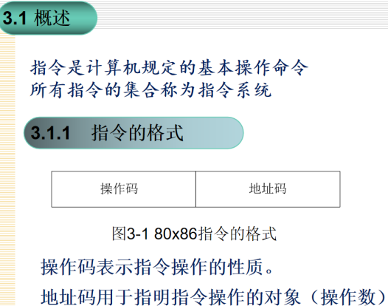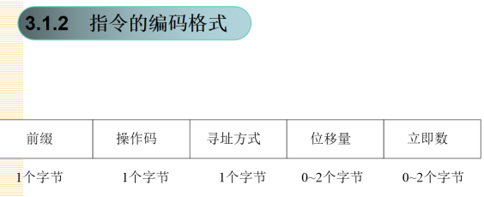

**寻址方式(操作数的寻址方式、操作数物理地址的计算)**

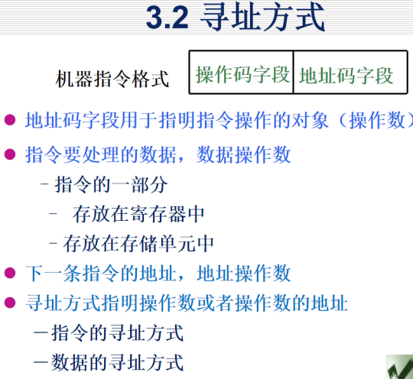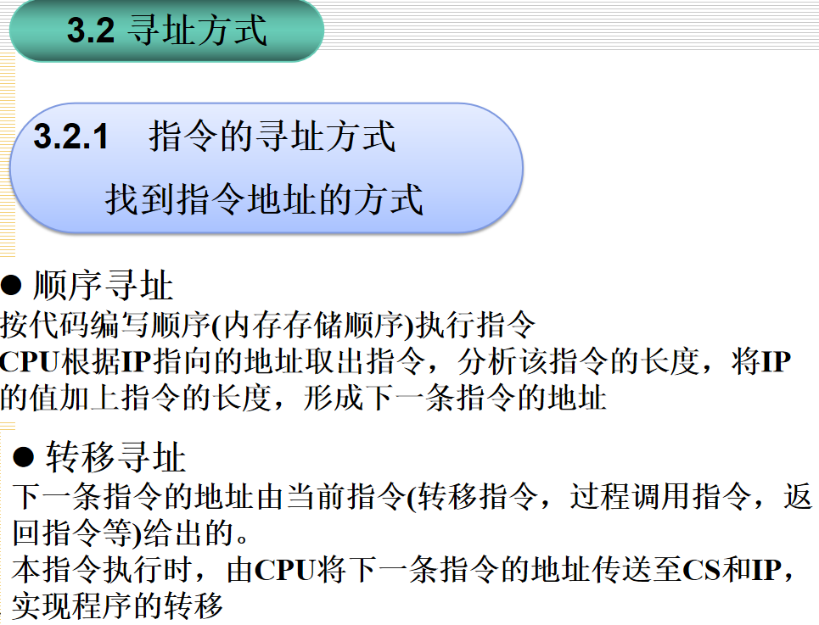



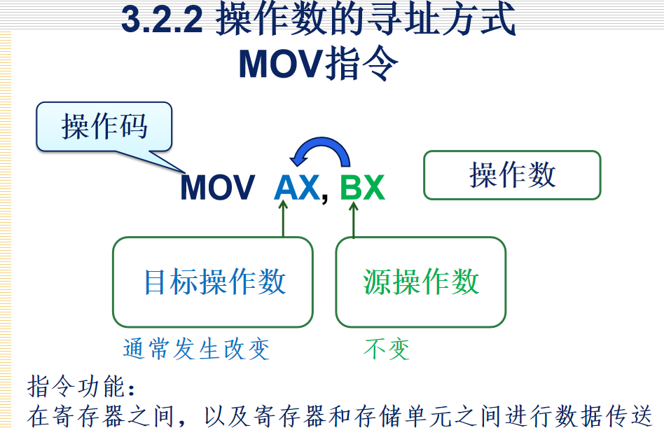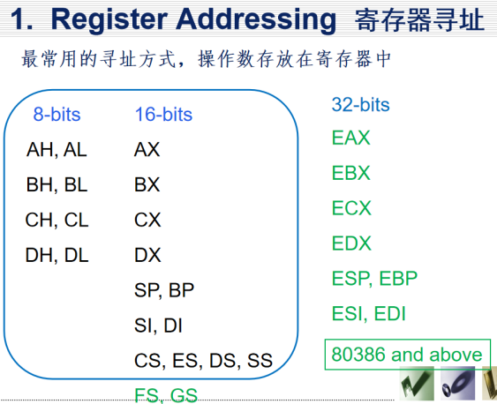



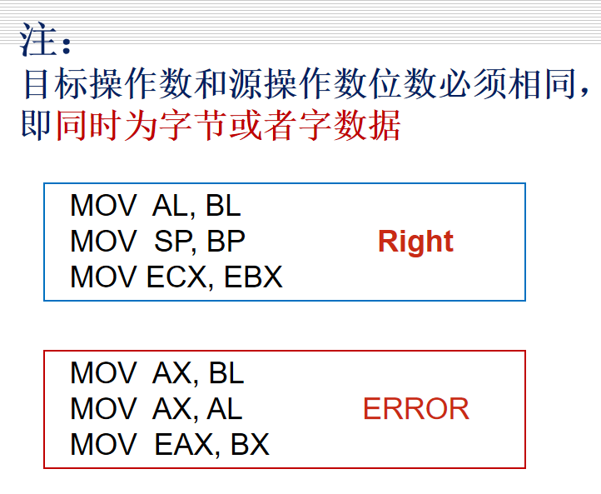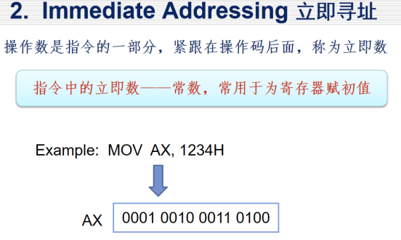



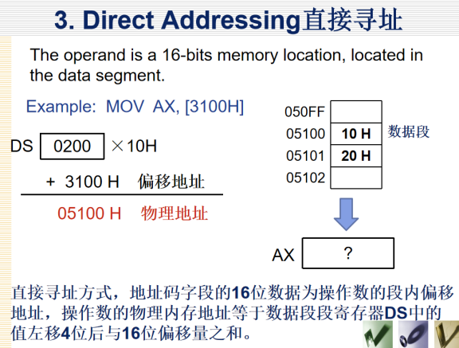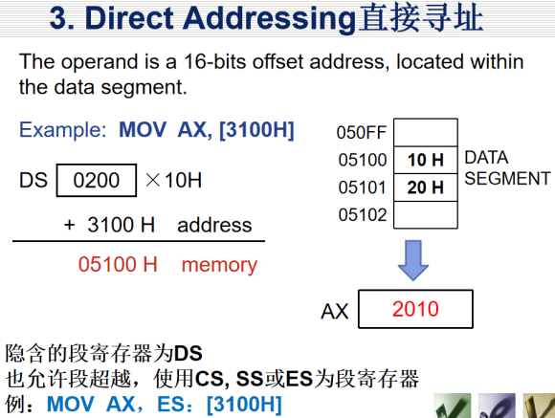



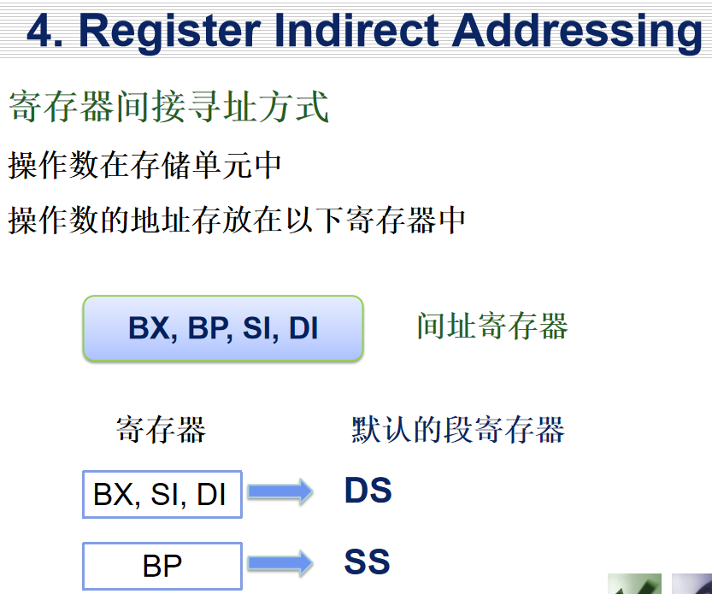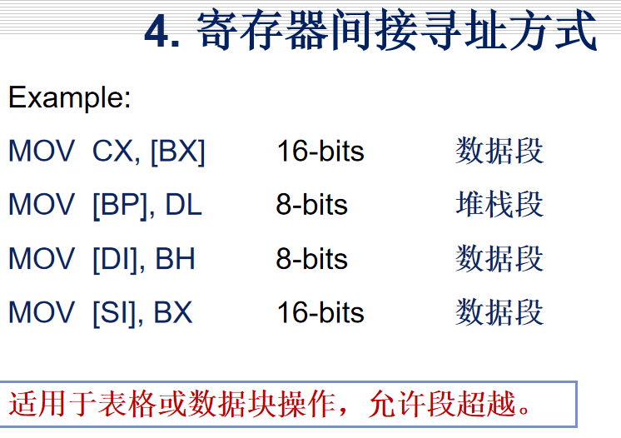

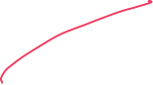

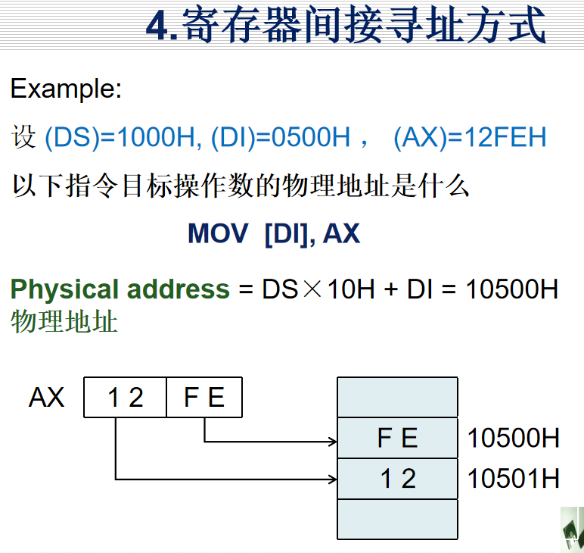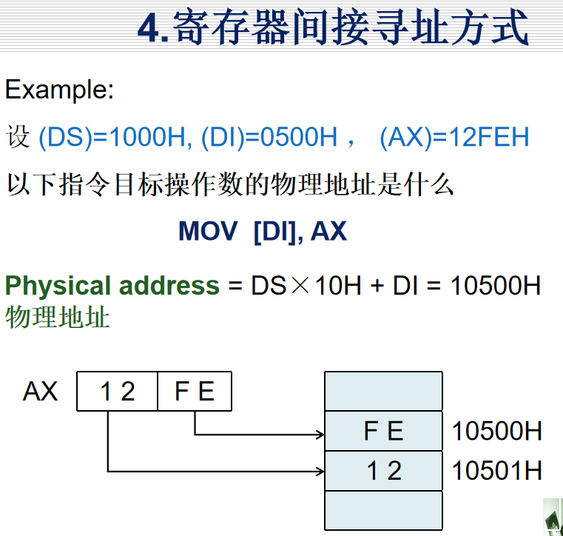



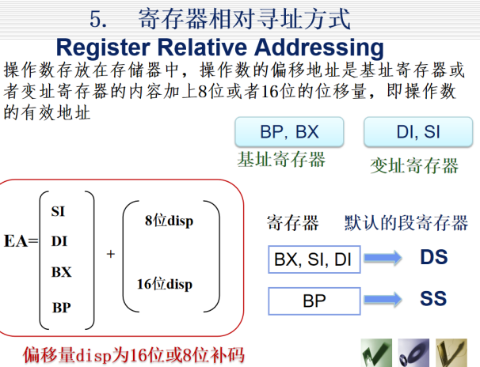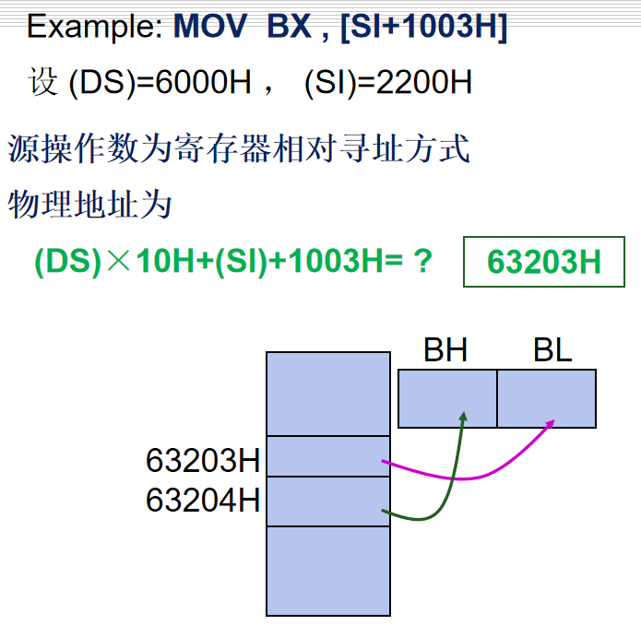

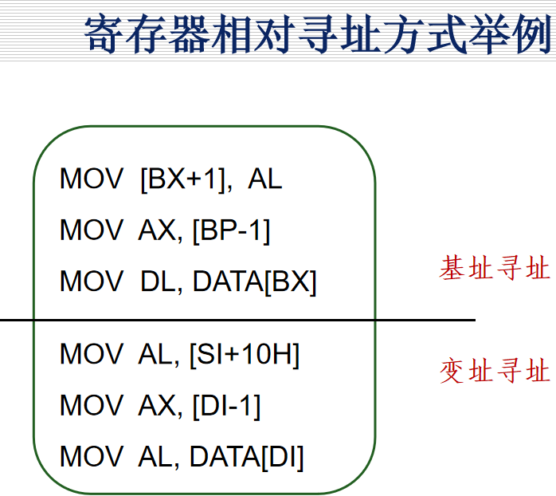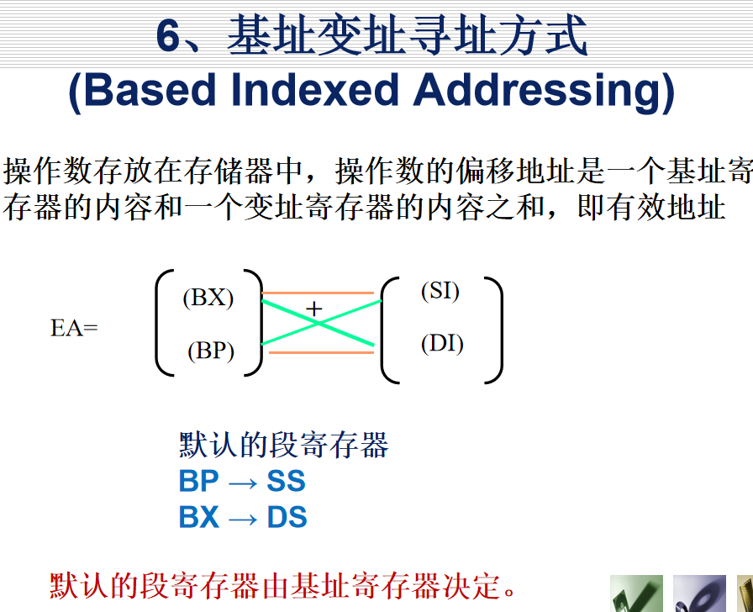

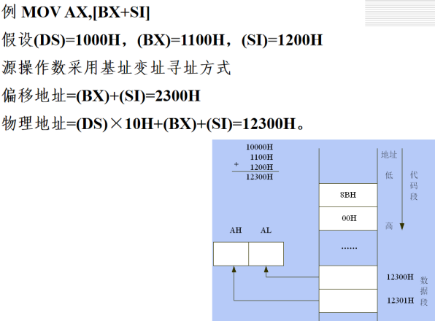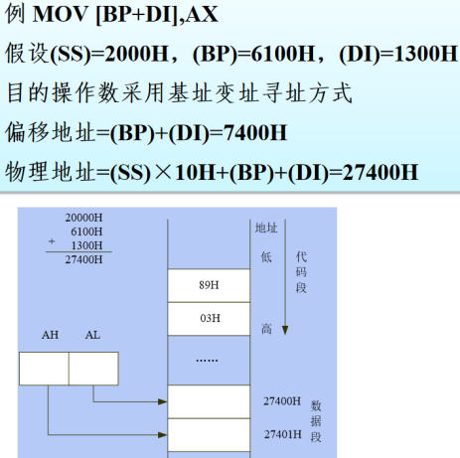

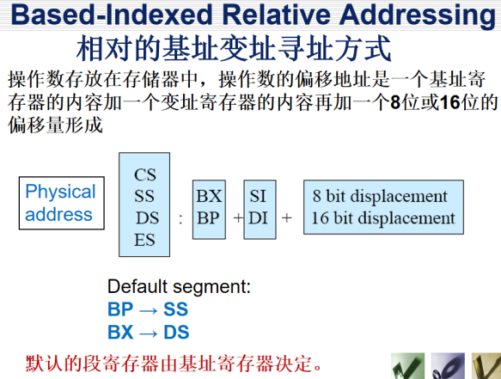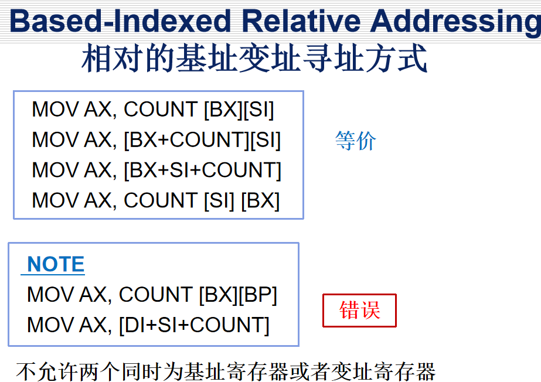

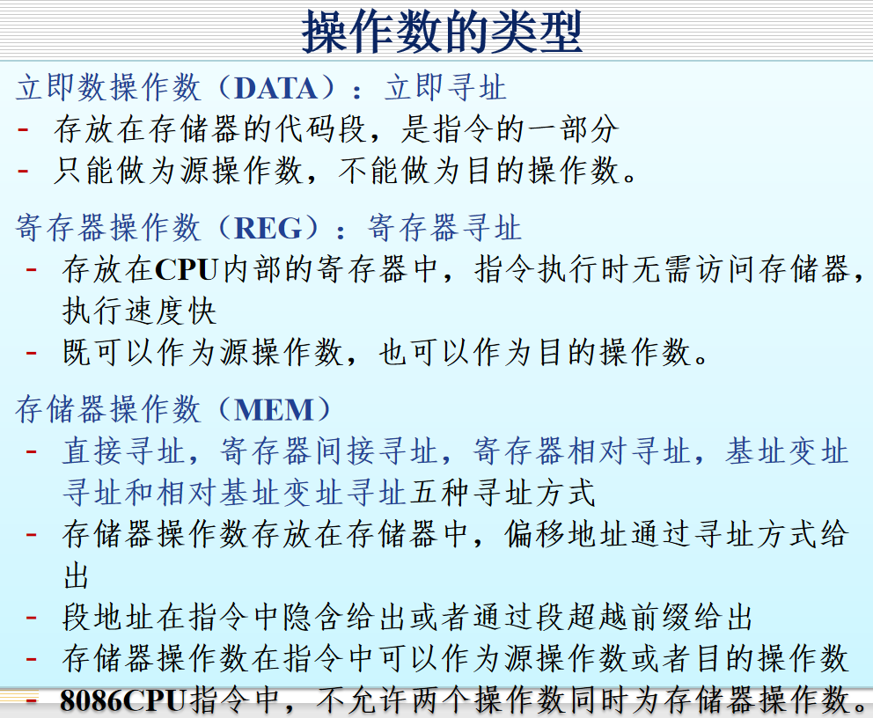

**指令系统(根据要求，写指令或小程序段,能够分析简单程序段的执行结果,给出指令，能够写出指令的执行结果及其对标志位的影响,指令正误的判断及改错)**

**3.3指令操作系统看书。**

**第四章**

**汇编程序和汇编语句的格式（模板基础语句）**

DATAS SEGMENT

DATAS ENDS

STACKS SEGMENT

STACKS ENDS

CODES SEGMENT

    ASSUME CS:CODES,DS:DATAS,SS:STACKS

START:

MOV AX,DATAS

MOV DS,AX

MOV AH,4CH

INT 21H

CODES ENDS

END START

**汇编程序中的常用伪指令**

1. **模式定义伪指令\***
2. **段定义伪指令：SEGMENT\ENDS ASSUME和ORG**
3. **数据定义伪指令：**

用于定义变量（一字节等于一个存储单位）

字节数据定义DB(1字节)、字数据定义DW(2字节)、双字数据定义伪指令DD（4字节）、DQ(8字节数据定义伪指令).DT（10字节数据定义伪指令）。

**操作数：**

* D1 DB 12H,25H
* DA DB 3*4,5+6*2;分配两个存储单位分别储存12，17
* 操作数是字符串常量 D4 DB ‘12’;定义字节型变量分配两个存储单元，分别存储1和2ascii码
* 操作数部分为？DA DB ?分配一个存储空间不赋给初值
* 操作数部分为带DUP的表达式TTA DB 50 DUP(?)分配50个存储单元不给初值。
* 操作数是地址表达式，只能用DW和DD定义变量，操作数可以是变量或者标号加减常数

例如：

ZERO DB 0 ;

ONE DB 1234H,5678H;

TWO DW ZERO;将ZERO的偏移地址赋给TWO

THREE DD TWO; 将变量two的段地址和偏移地址赋给变量THREE,段地址高位，偏移地址低位

FOUR DB TWO-ONE 将two和one偏移地址的差值赋给FOUR；

1. **符号定义伪指令**

* EQU XX EQU 2018H
* = AA=15;AA=25+AA
* LABEL: 名字 LABEL 类型

1. **过程定义伪指令**

过程名 PROC[NEAR/FAR] RET 过程名ENDP

XX PROC NEAR

........

RET

XX ENDP

使用时直接CALL XX;

1. **程序计数器与定伪指令**

* $：表示当前位置的偏移地址
* ORG：指定数据或者指令存放的起始偏移地址 ORG 200H
* EVEN：规定后续程序或者数据从偶地址开始存放

1. **模块定义与结束伪指令**

* **NAME 模块名**
* **END 标号**
* **PUBLIC符号**
* **EXTRN符号名：类型**

**运算符：常用运算符，+-*，SEG，OFFSET，PTR**

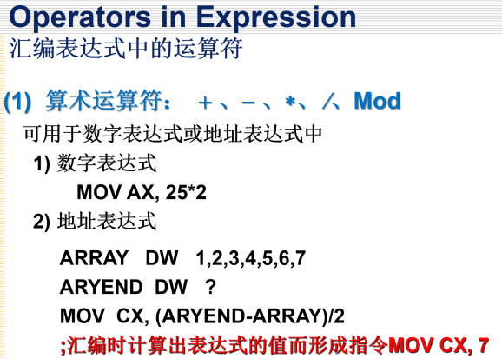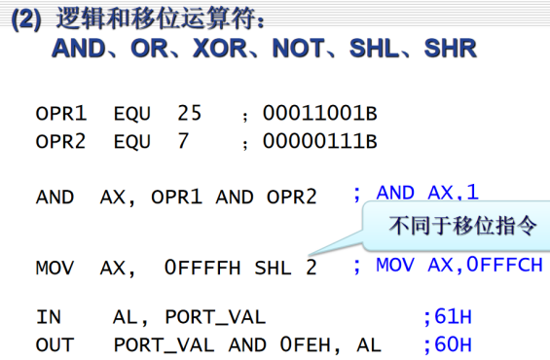

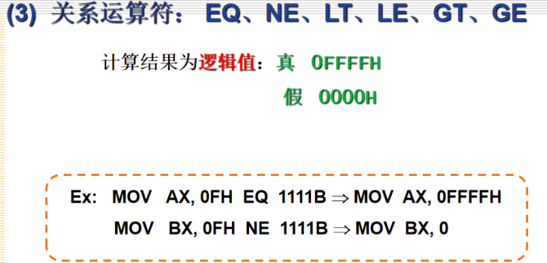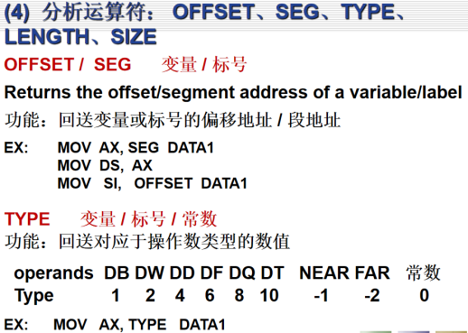

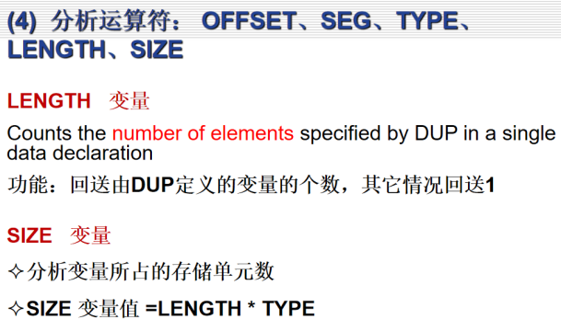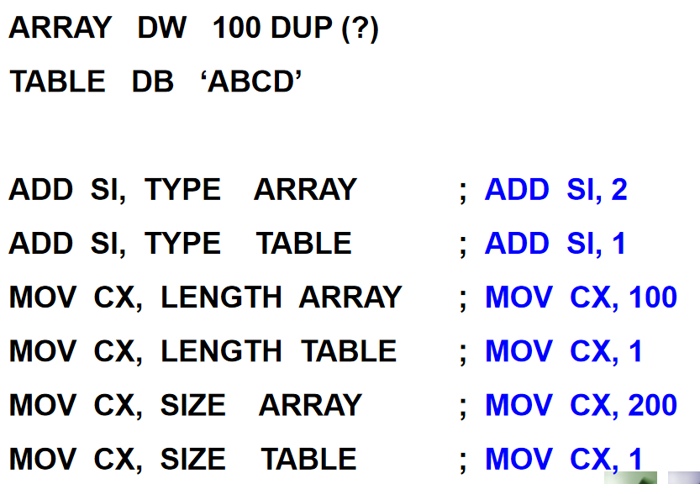

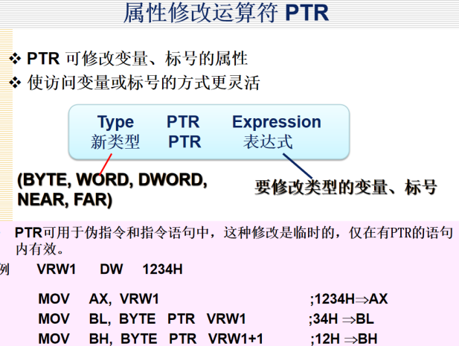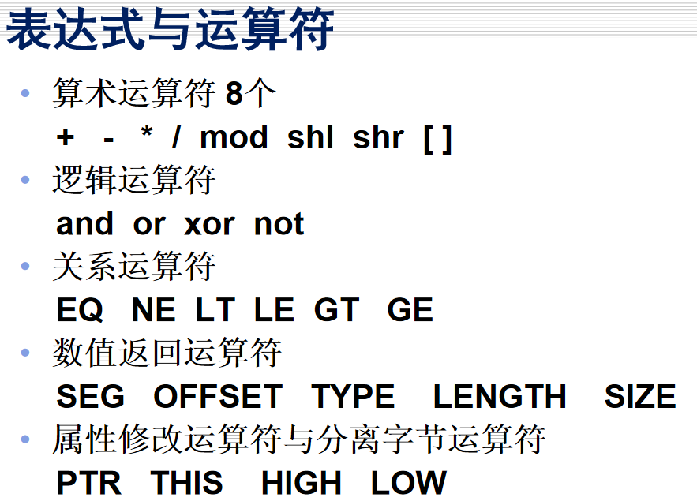

**DOS调用，提供用到的DOS功能调用的参数及功能号**

**输入字符**

**1号调用**AL（用这个）

MOV AH,1

INT 21H

按下的字符会送到AL，在屏幕上显示

**7号调用**AL

MOV AH,7

INT 21H

按下的字符会送到AL，屏幕上无显示

**6号调用**DL(键盘输入字符或者显示器输出字符)

**输入**

MOV DL,0FFH

MOV AH,6

INT 21H

**输出**

MOV DL,’A’

MOV AH,6

INT 21H

**输入字符串**

**10号调用**(接收区的第一个字节储存用户设置的最大存储数，实际接受数据存入地二个字节的存储单元)

BUF DB 20

DB ?

DB 20 DUP ($)

显示

MOV DX,**OFFSET** BUF

MOV AH,0AH

INT 21H

**显示**

**2号调用**(显示字符)**DL**

MOV DL,’$’

MOV AH,2

INT 21H

**9号调用**（显示字符串）**DX**

MOV DX,OFFSET STR

MOV AH,9

INT 21H

**输出数字**

;除法转换

MOV AX,SI;SI是要操作的数据

MOV CL,10

DIV CL

ADD AH,30H

MOV CH ,AH

ADD AL,30H

MOV DL,AL;div相除，若除数为8位，AH存余，AL存商

MOV AH,02H

INT 21H

MOV DL,CH

MOV AH,02H

INT 21H

;输出十位

**STRR DB ‘HELLO WORLD!$’ ;待处理字符串**

**LEN EQU $-STR ;字符串中包含的字符个数**

**MOV BX,OFFSET STRR ;设置地址指针**

**MOV CX,LEN ;设置循环次数**

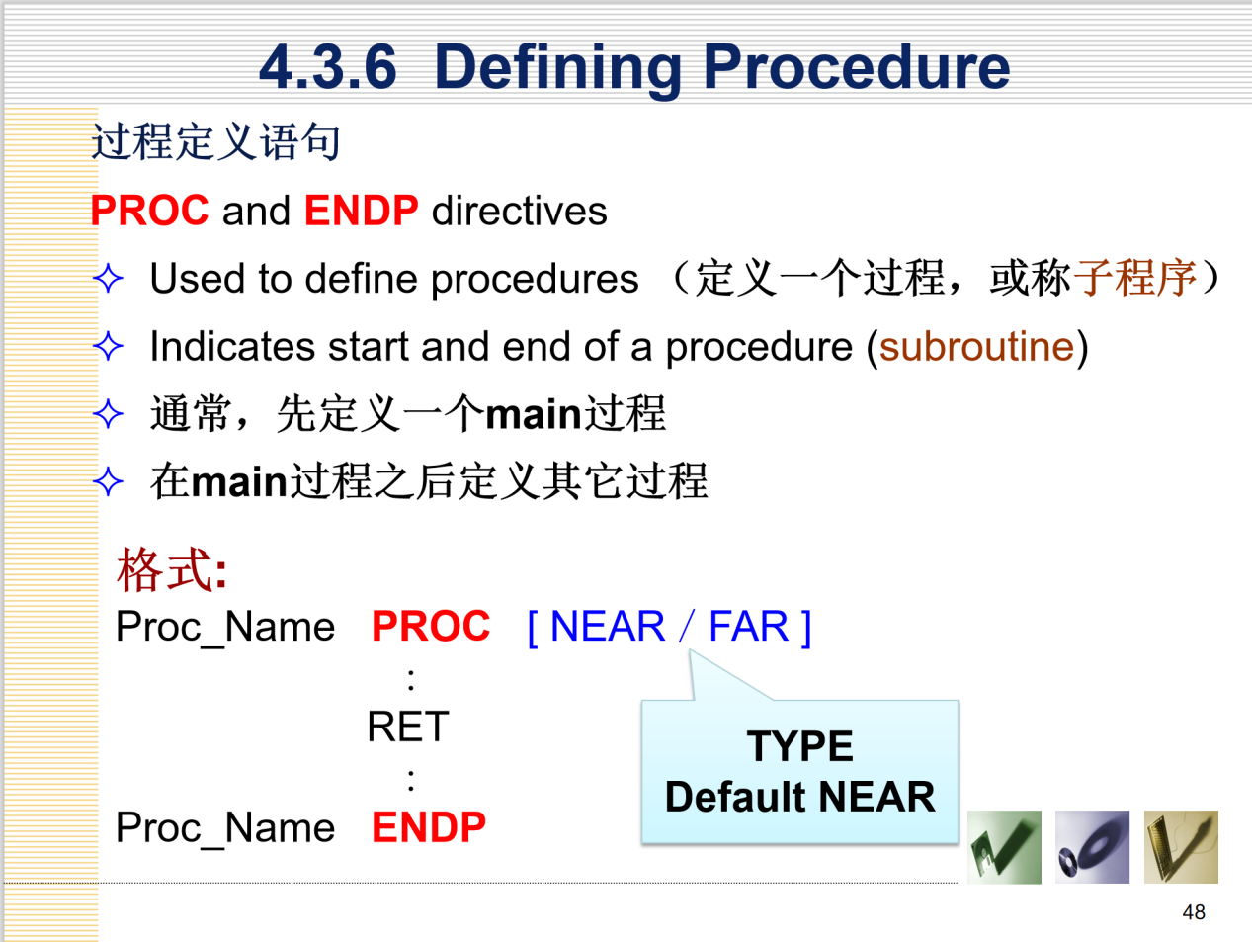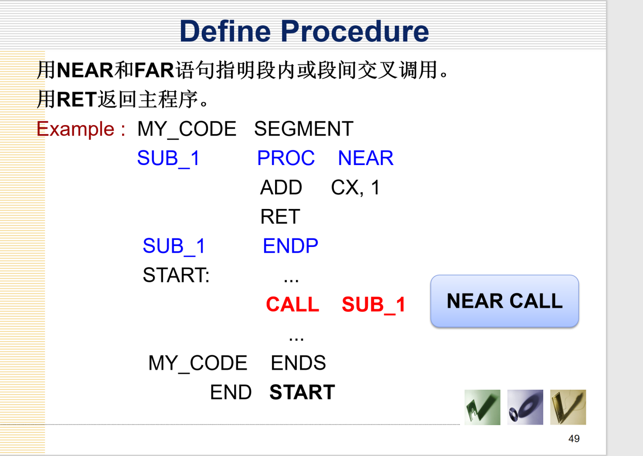

例程

例、在内存数据区2100H单元存有2位组合BCD码，将其变成分离BCD码，低位存于2100H，高位存于2101H。

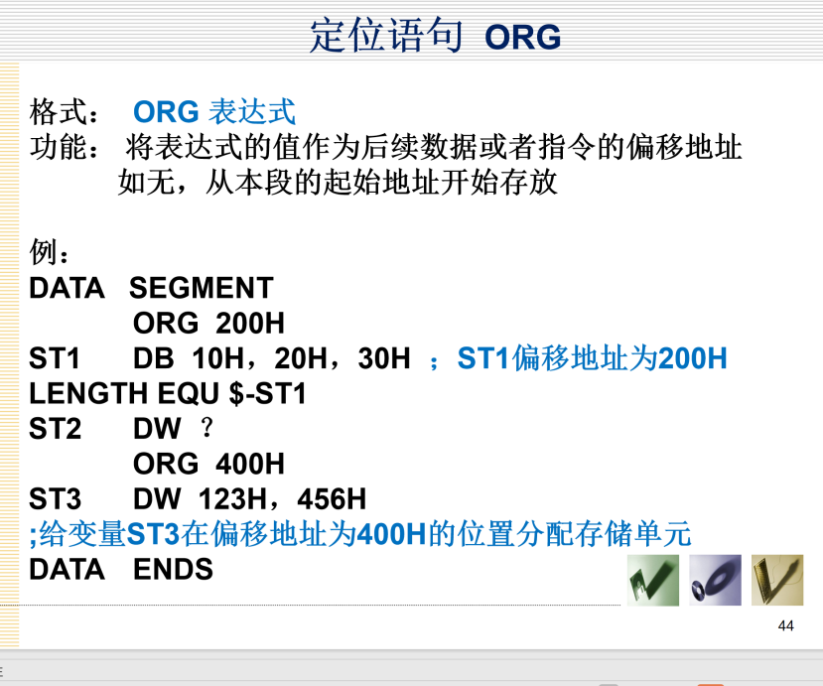

DATA SEGMENT

ORG 2100h

ZBCD DB 38H

FBCD DB ?

DATA ENDS

STACK SEGMENT

DW 256 DUP (?)

STACK ENDS

CODE SEGMENT

ASSUME CS:CODE, DS: DATA, SS:STACK

MAIN PROC FAR ; Define the main procedure FAR

STR: PUSH DS

XOR AX, AX

PUSH AX ; used with RET for exiting to DOS

MOV AX, DATA

MOV DS, AX

MOV AX, STACK

MOV SS, AX ; Load DS and SS

LEA BX, ZBCD

MOV AL, [BX]

AND ZBCD, 0FH ; 屏蔽高4位

MOV CL, 4

SHR AL, CL ; 将原高4位移至低4位

MOV [BX+1], AL ；存BCD码高位

RET

MAIN ENDP

CODE ENDS

**第五章存储器**

1. **存储器概述：存储器的分类，存储器的分级结构，存储器的性能指标。**

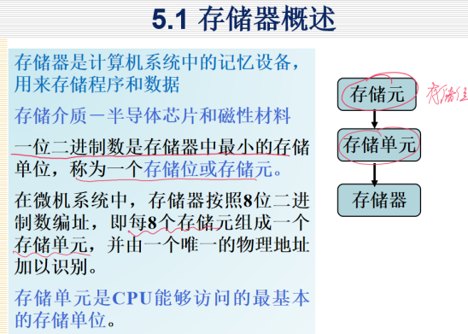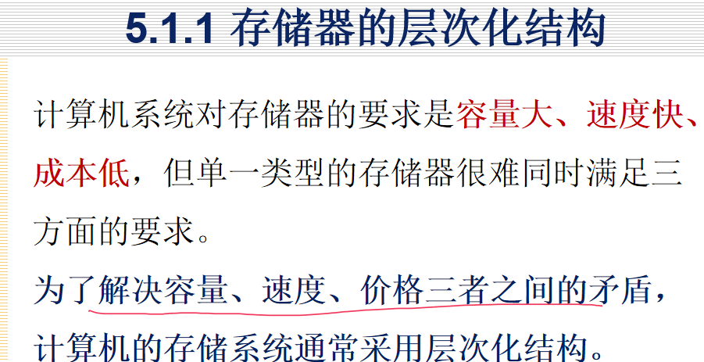

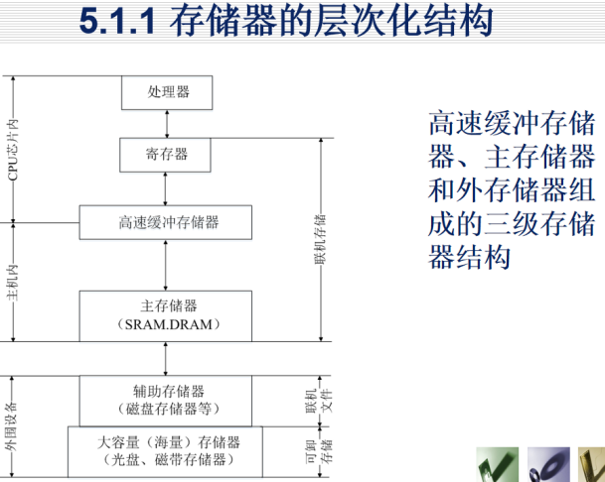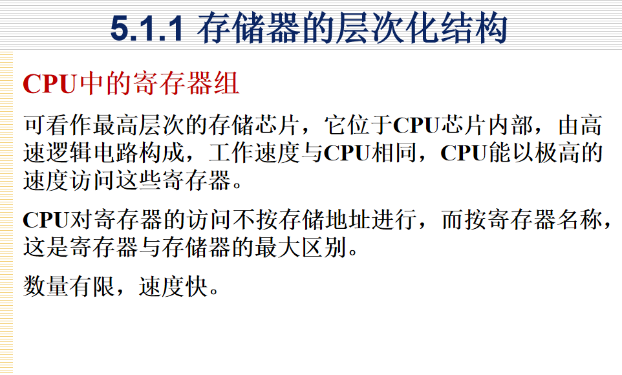

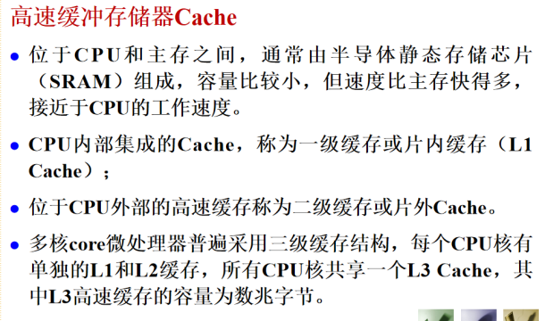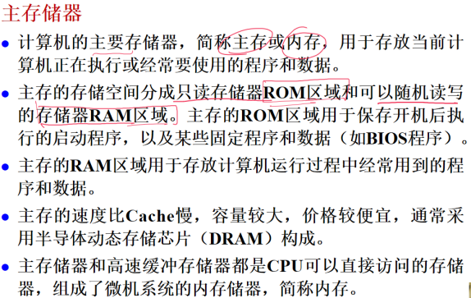

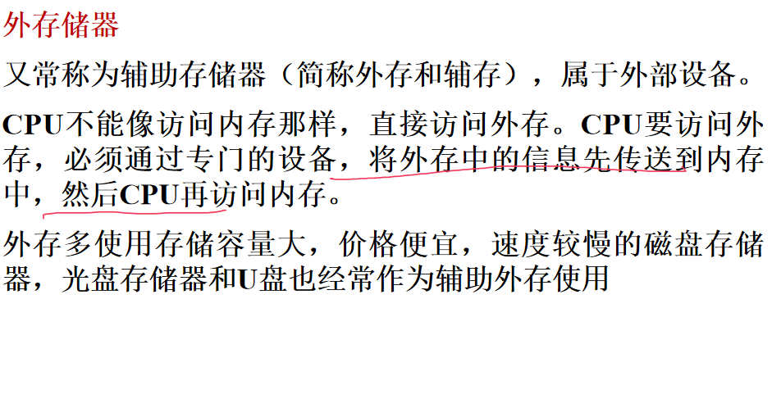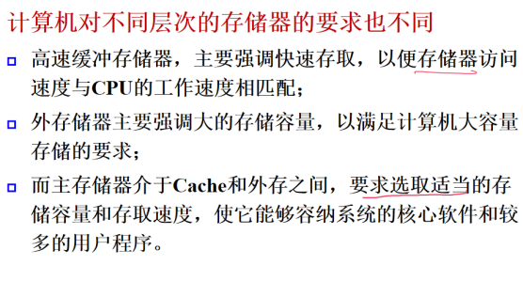

**2、RAM,ROM**

**主要引脚功能，地址线及数据线的根数.**

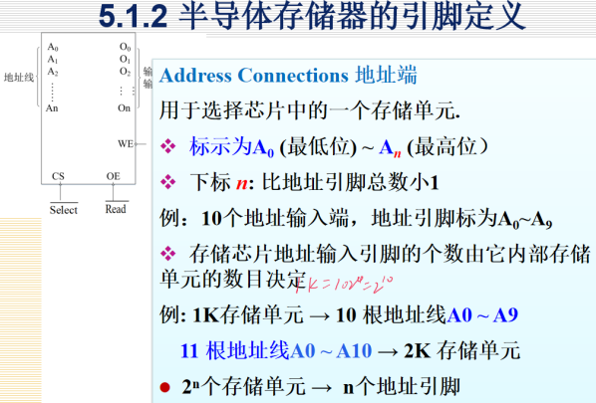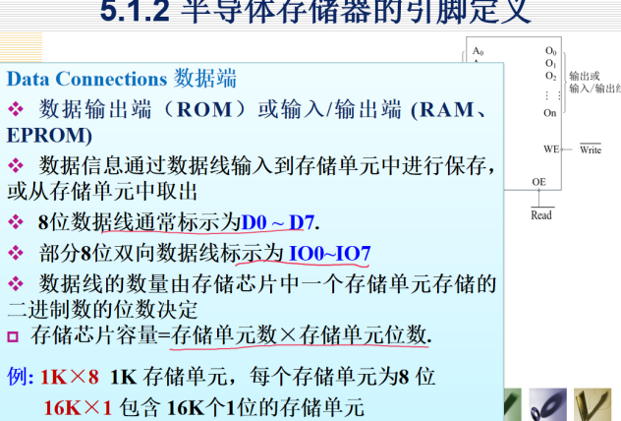

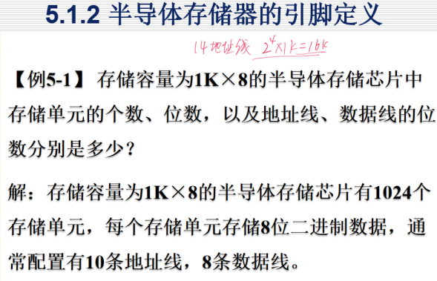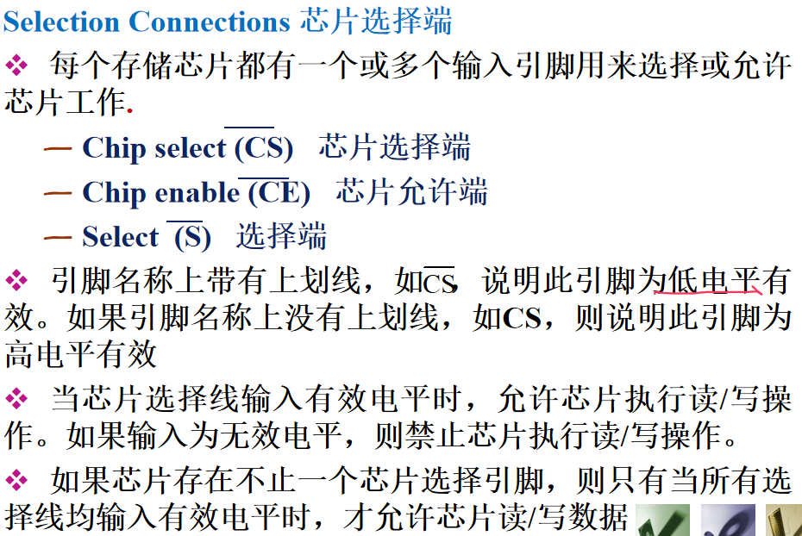

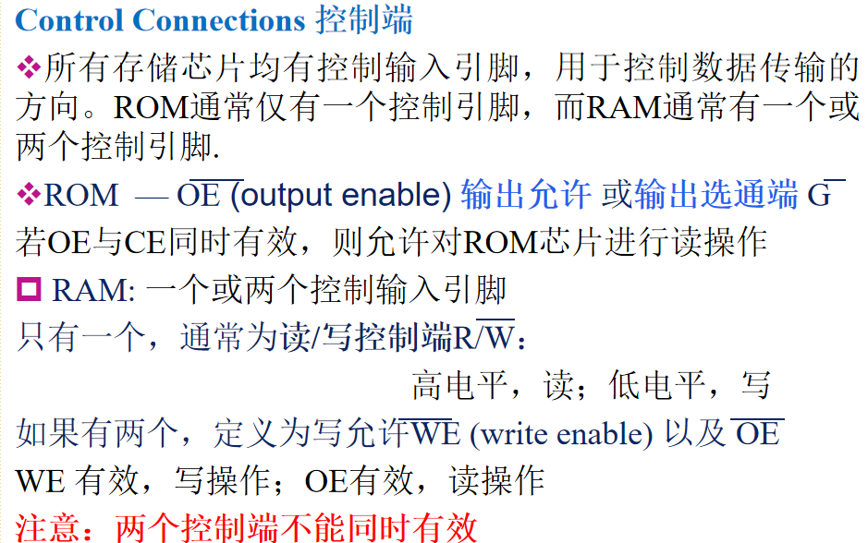

1. **用存储器芯片组成主存储器**

**存储器芯片的扩充、位并联法，字扩展法，字位扩展法、CPU与存储器的连接、片内地址以及片选地址的确定**

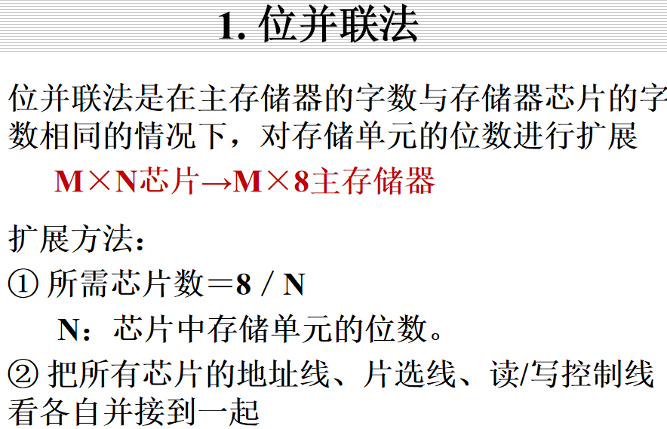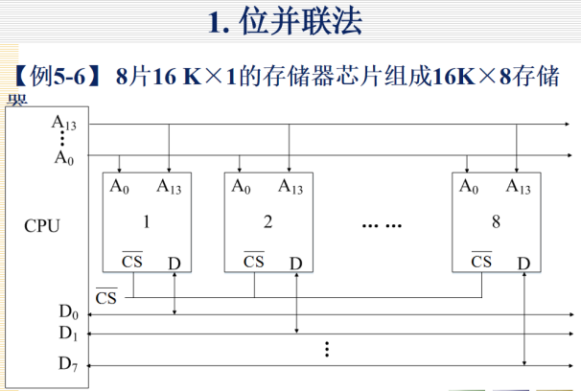

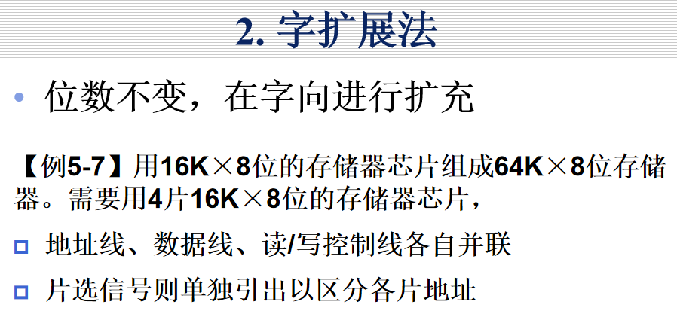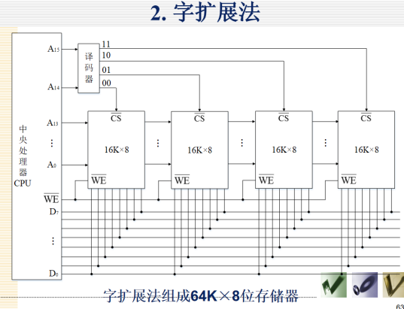

位并联法是把地址线，读写控制线，片选线并联，地址线用于区分位

字并联法是把地址线，数据线，读写控制线各自并联，片选线单独引出以区分地址。

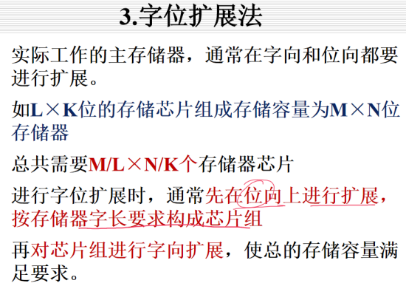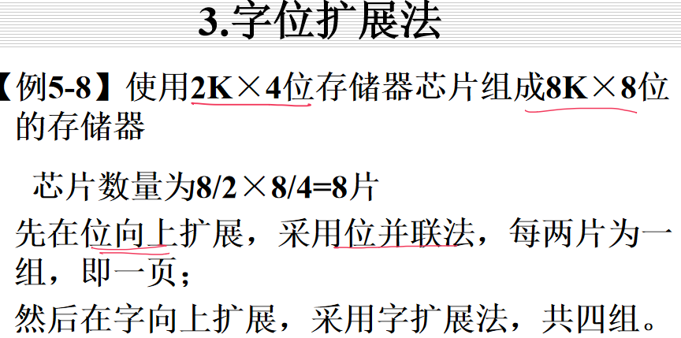

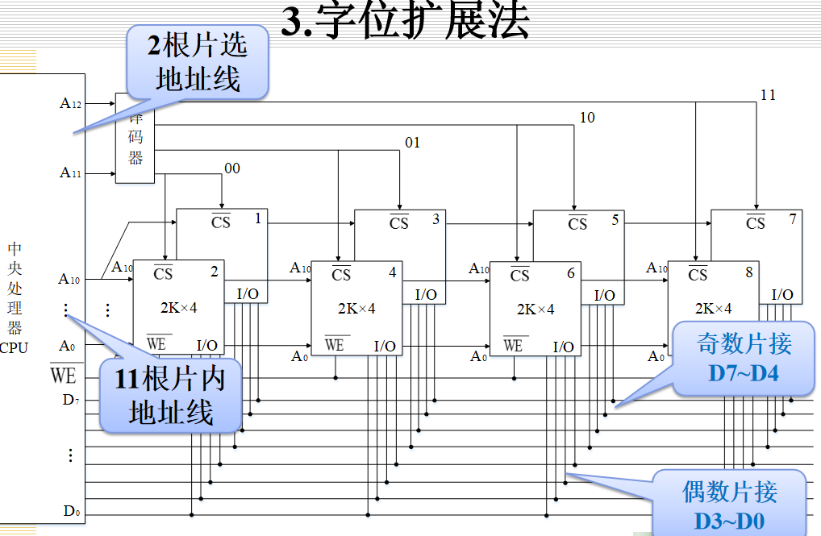

**（1）确定所需存储器芯片的数目**

**（2）确定存储器芯片的片内地址线的根数，片选地址线的根数，**

**（3）会画连接图**

**（4）确定每片（组）存储器芯片的地址范围**

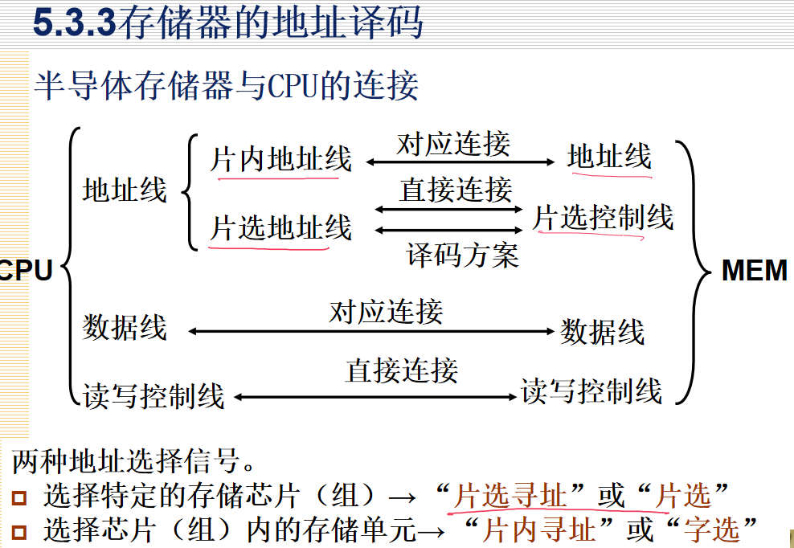

**4、给一连接图，确定地址范围**

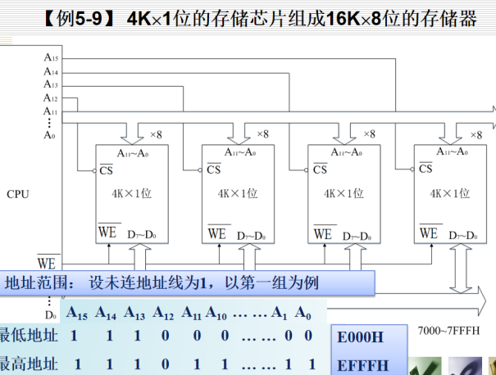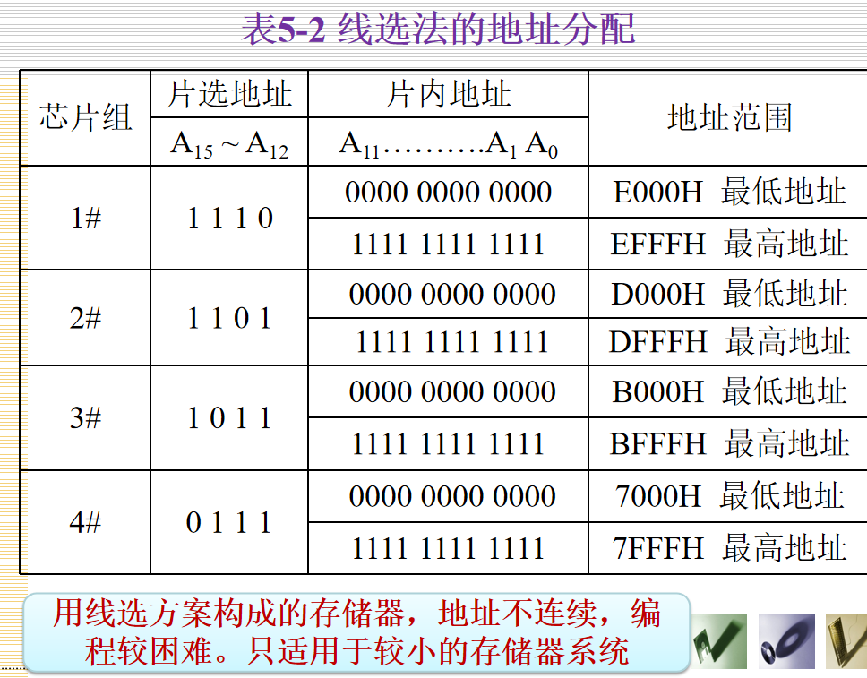

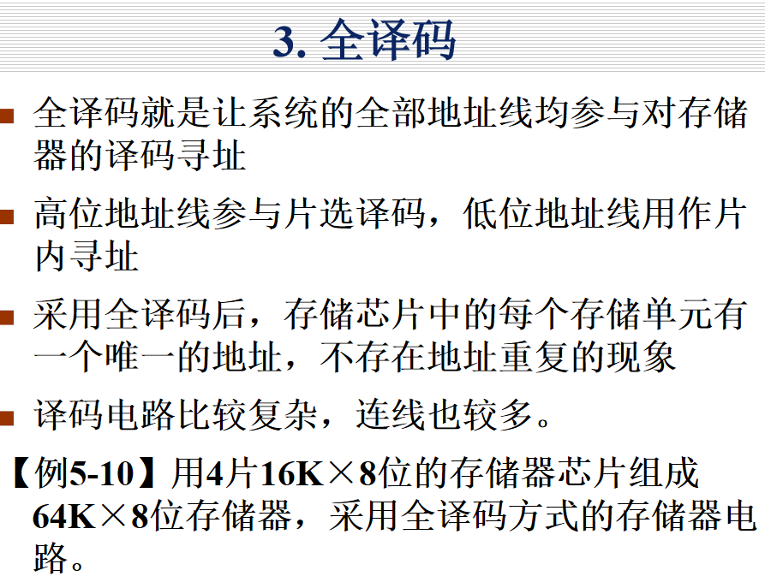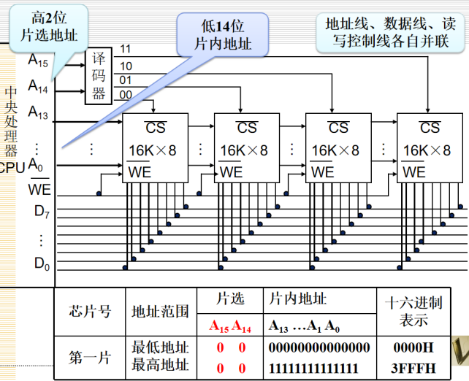

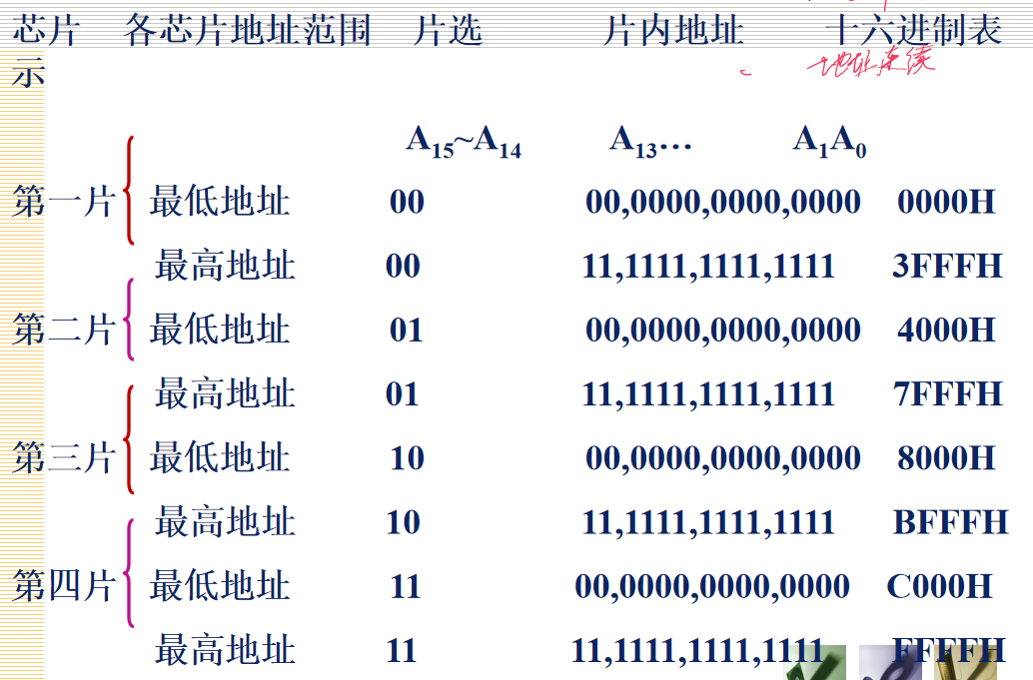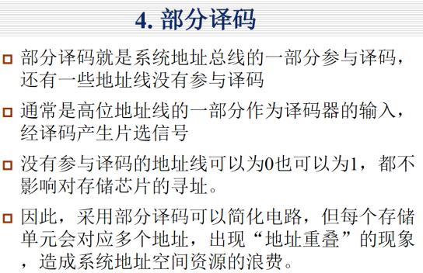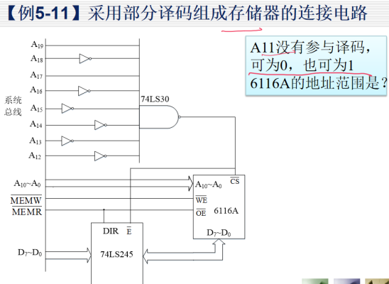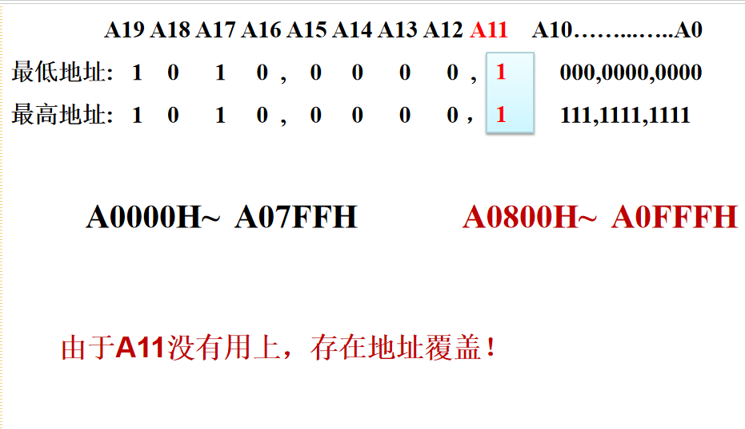

参考作业题

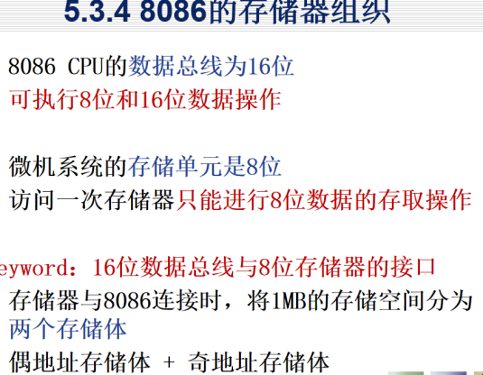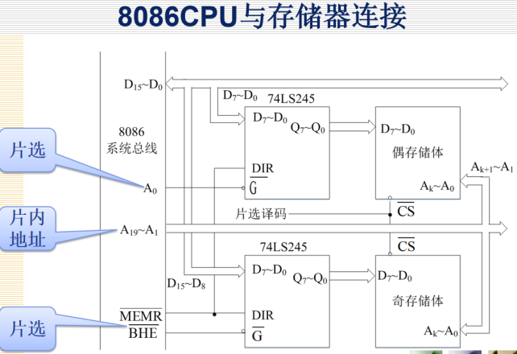

1. **基本概念题复习提纲**

**什么是总线？总线的基本结构，总线的分类，**

**总线时序的基本概念（时钟周期，总线周期，指令周期）常用的总线标准**

1. 微型计算机总线是连接计算机各个部件之间的共享公共线路，是计算机系统中CPU、存储器模块和输入/输出模块之间传输各种信息的公共通道。**总线是连接计算机内部各个部件之间的一组信息传输线，是各个部件交换信息的共享传输介质。**
2. **总线的基本结构**

* **单总线结构**：将CPU、主存储器和i/o设备都挂到单一的一组总线上，形成单总线结构的计算机。
* **以CPU为中心的双总线结构**。储存总线用来连接CPU和主存，输入输出总线 用来建立CPU和各IO设备之间交换信息的通道。
* **三总线结构**：在双总线结构基础上增加I/O总线形成的。系统总线是CPU、存储器和总线交接器之间进行数据传送的公共通道，**io总线是多个io设备与通道之间进行数据传输的公共通道**

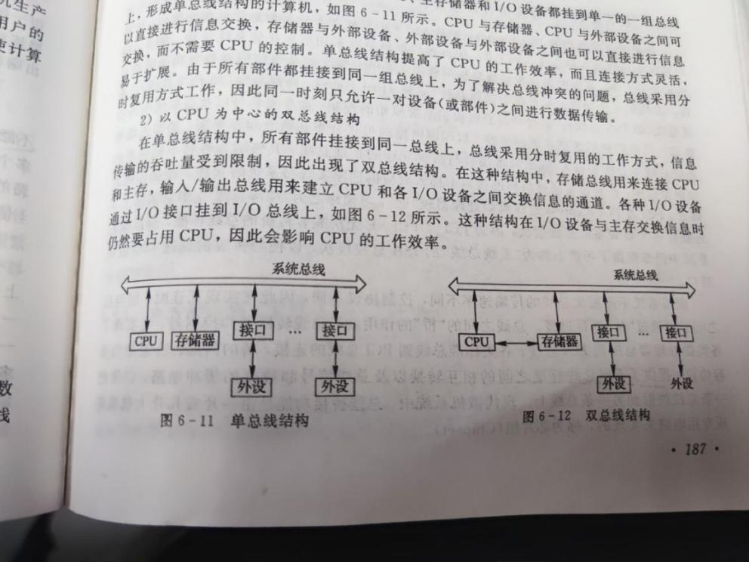

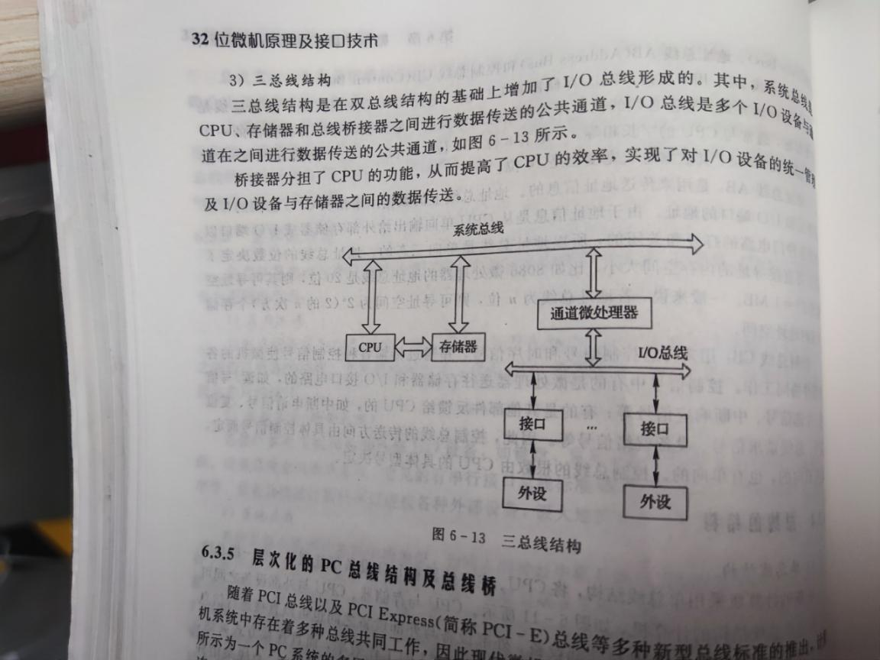

1. **总线的分类**

* **片内总线：**是cpu内部各寄存器之间寄存器和算术逻辑单元（alu）之间传送数据的总线
* **设备总线（外部总线）：**连接计算机主机和各种外部IO设备的总线
* **系统总线：**是指计算机主机上各个部件之间及板卡之间交换信息的总线**。**

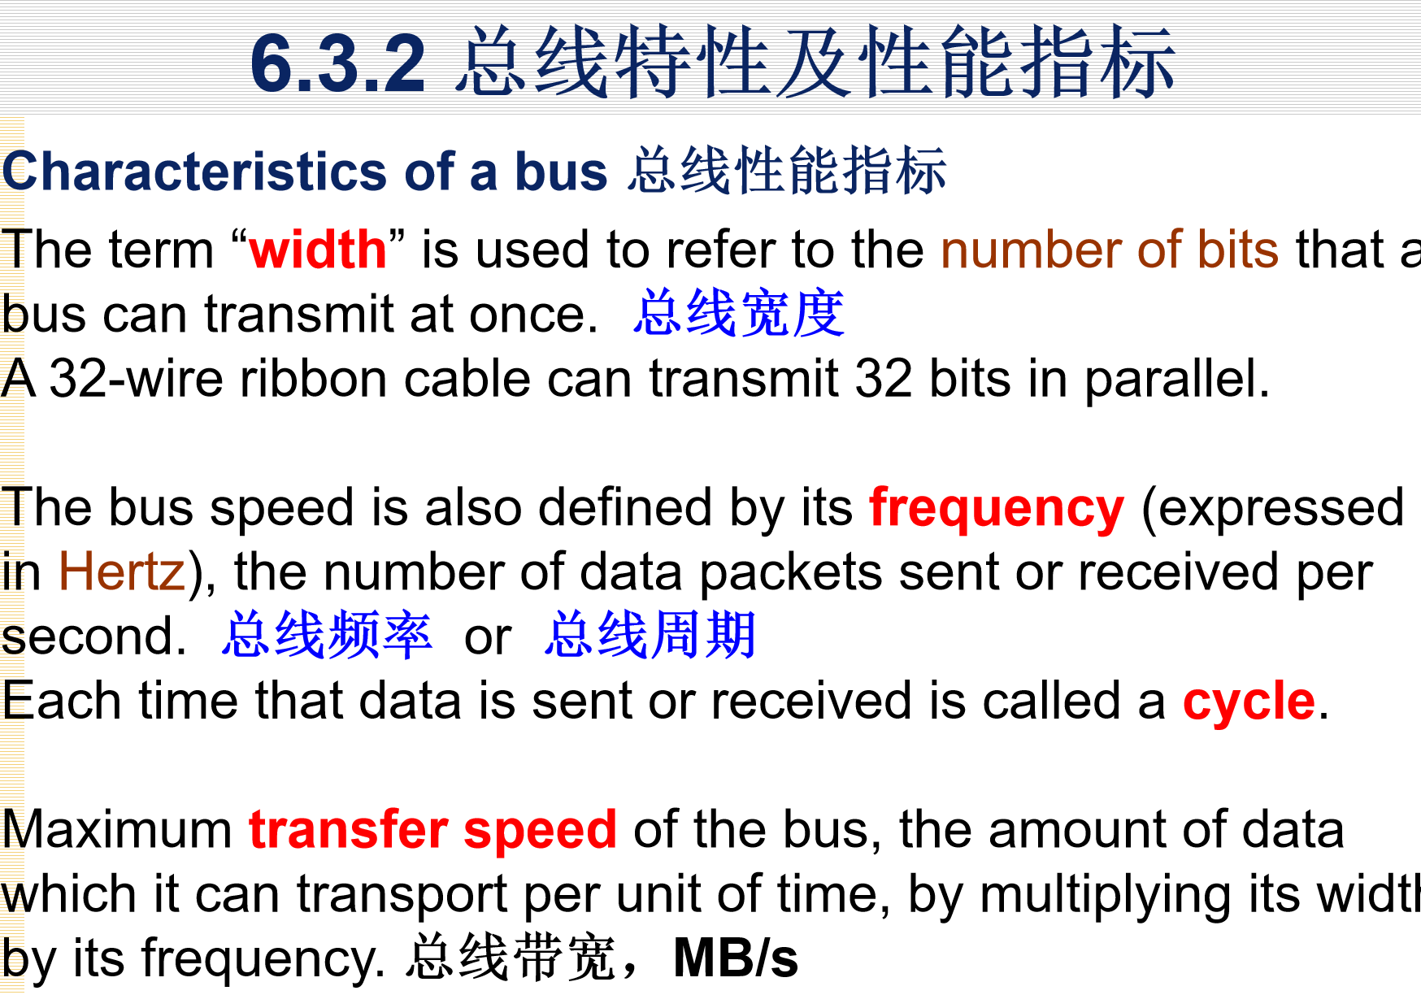

总线宽度是指数据总线的根数

总线带宽：指总线中所能达到的最高数据传输速率，即单位时间内总线上传输数据的字节数。

总线时钟频率66MHZ，一个总线周期内可并行传输64位数据，则总线的宽度是66*（64/8）=528MB/S

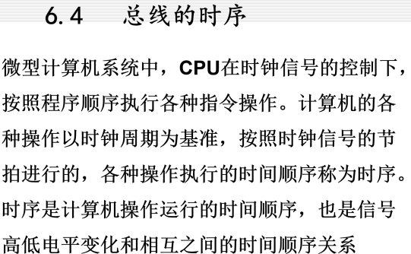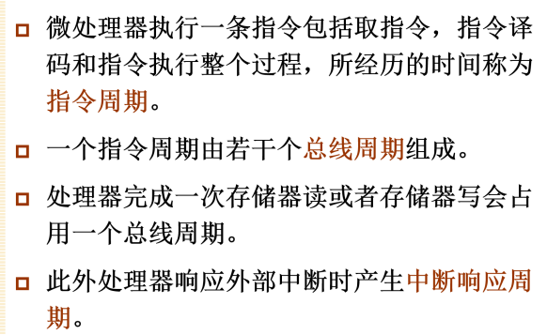

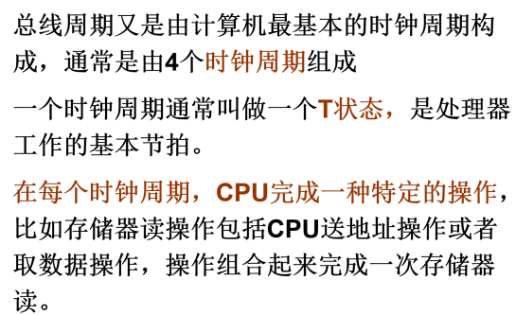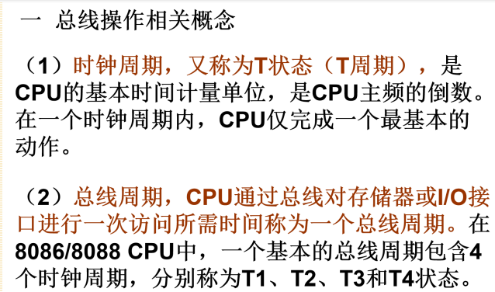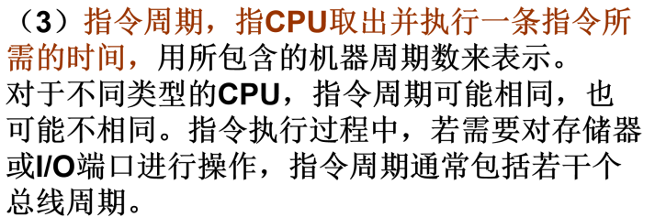

指令周期包含若干总线周期，总线周期包含四个时钟周期，一个时钟周期有叫T状态。总线周期是cpu通过总线对存储器或I/O端口进行一次访问的时间。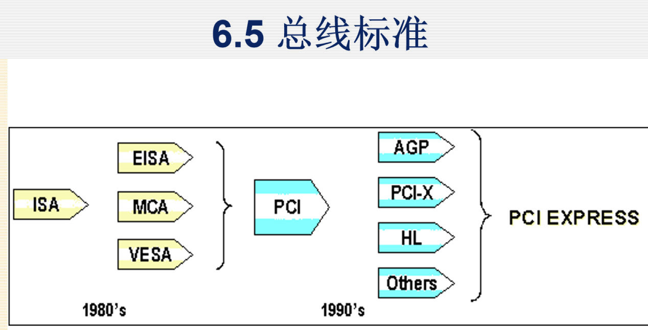

（1）什麽是接口？计算机中为什麽要使用接口？

接口是指同一计算机不同功能层之间的通信规则，为了实现主机与外设之间的信息交换，必须引入专门的硬件线路连接和相应的软件驱动。

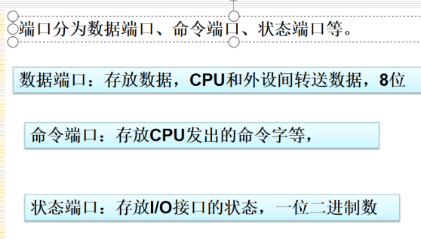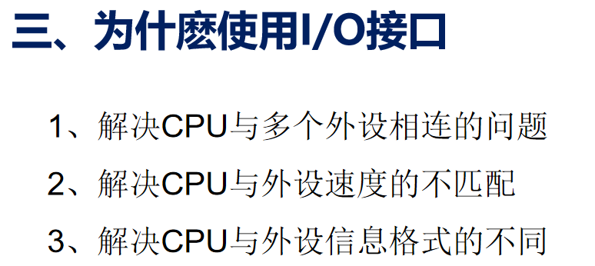

1. 什麽是I/O端口？I/O端口有那些编址方法？各有什麽优缺点？

**在计算机中，介于CPU与外设间，实现硬件连接和软件通讯的装置，称为I/O接口。**

**设备接口是指I/O设备与本地总线之间的连接电路并进行信息（包括数据、地址及状态）交换的中转站;输入输出接口**。有两种，即**独立编址和统一编址**。 1.独立编址(专用的I/O端口编址)----存储器和I/O端口在两个独立的地址空间中 (1)优点：I/O端口的地址码较短，译码电路简单，存储器同I/O端口的操作指令不同，程序比较清晰；存储器和I/O端口的控制结构相互独立，可以分别设计 (2)缺点：需要有专用的I/O指令，程序设计的灵活性较差 2.统一编址(存储器映像编址)----存储器和I/O端口共用统一的地址空间，当一个地址空间分配给I/O端口以后，存储器就不能再占有这一部分的地址空间 (1)优点：不需要专用的I/O指令，任何对存储器数据进行操作的指令都可用于I/O端口的数据操作，程序设计比较灵活；由于I/O端口的地址空间是内存空间的一部分，这样，I/O端口的地址空间可大可小，从而使外设的数量几乎不受限制 (2)缺点：I/O端口占用了内存空间的一部分，影响了系统的内存容量；访问I/O端口也要同访问内存一样，由于内存地址较长，导致执行时间增加

1. 计算机与外设间有那些通讯信号？
2. 接口与系统总线相连时，应遵循什麽原则？

答:应遵循输入要三态、输出要锁存的原则

1. 计算机与外设间基本输入/输出方法有那些？各适用于什麽情况

1.无条件传输2，查询式传输3.中断式传输，DMA传输

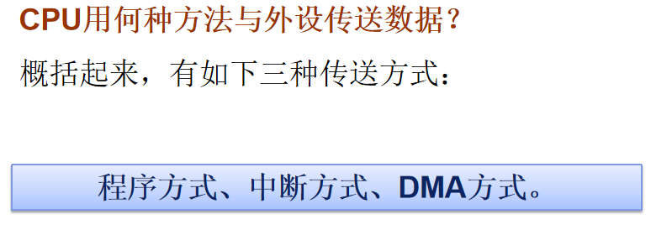

程序方式：有调节(查询)+无条件

1、无条件传送方式,最简单的传送方式，所配置的硬件和软件最少。

2、查询传送方式，CPU的利用受到影响，陷于等待和反复查询、不能再作他用；而且，这种方法不能处理掉电、设备故障等突发事件。

3、中断传送方式，是计算机最常用的数据传送方式，可随时向CPU发中断请求信号，以便及时响应，及时处理，实现实时控制。

4、直接数据通道传送方式，不经过CPU中转，也不通过中断服务程序，既不需要保存、恢复断点和现场，所以传送数据的速度比中断方式更快。

**8255**

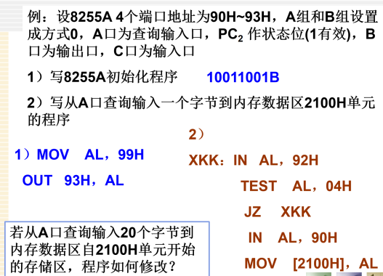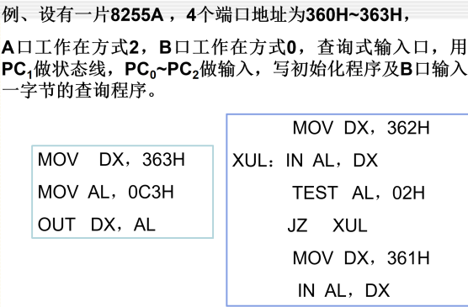

查询状态位

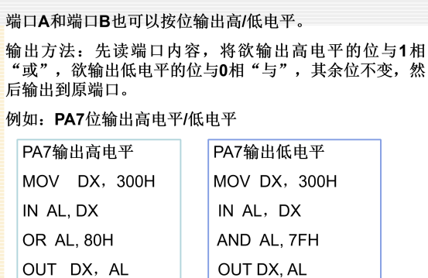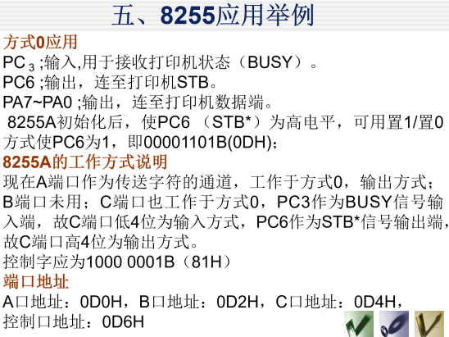

查询式输入/输出编程：三步骤

8255A初始化编程及输入/输出编程

**中断系统及8259**

中断的概念，中断处理程序的编写，中断向量，中断向量表，中断向量地址(中断向量表的修改)，中断控制器8259，(初始化程序，中断服务程序等)。

关于中断的基本概念

1. **什麽是中断？计算机中为什麽要使用中断？**

中断：暂停正常程序的执行，转去为内部或外部事件服务的过程或现象。CPU可以分时执行其他工作，提高CPU的使用效率

1. **什麽是中断优先权？**

**答：根据其中断事件的轻重缓急程度不同而分成若干级别，每一个中断源分配给一个优先级别 ，这个优先级别 称为中断优先权**

1. **多级中断的处理原则是什麽？80X86中断优先级**

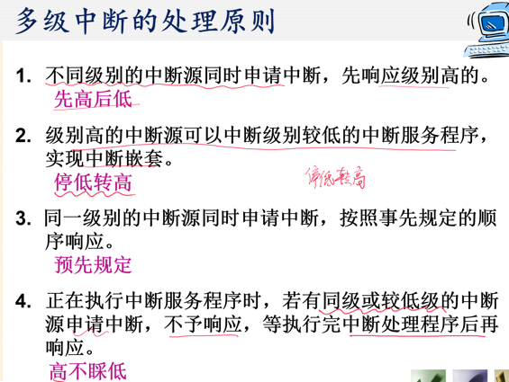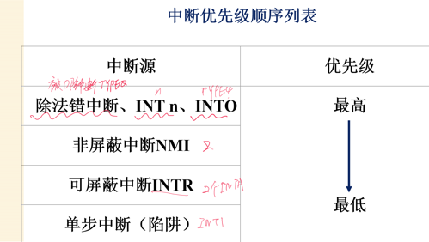

先高后低，停低转高，预先规定，高不睬低

**（4）中断的处理过程？**

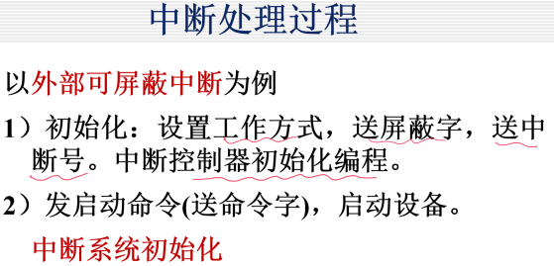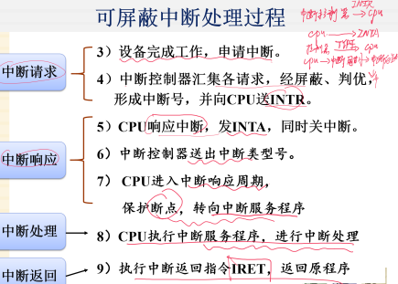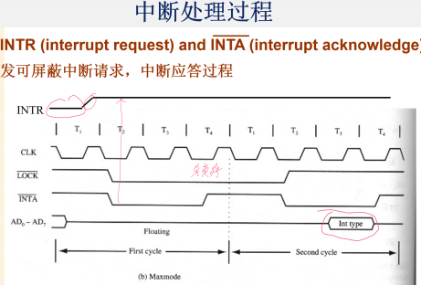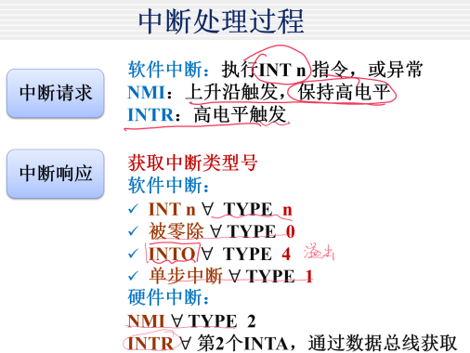

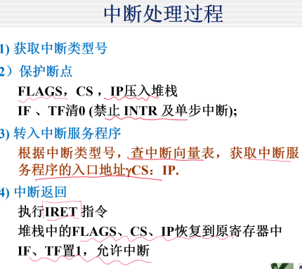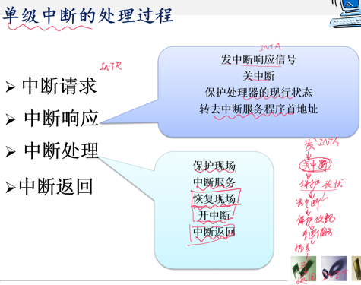

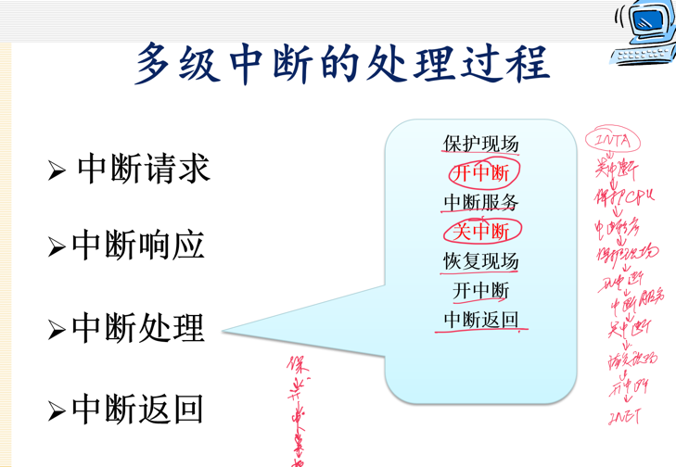

获取中断类型号，保护断点，转入中断服务程序，中断返回

**（5）8086系统中断类型码、中断向量、中断向量表、中断向量地址的概念**

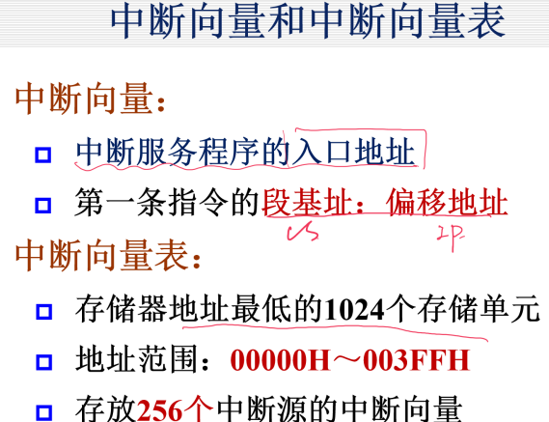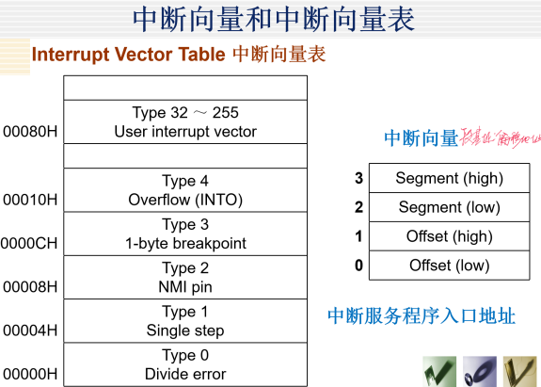

一个中断向量占四个存储单元

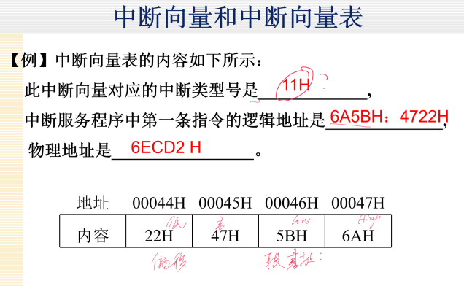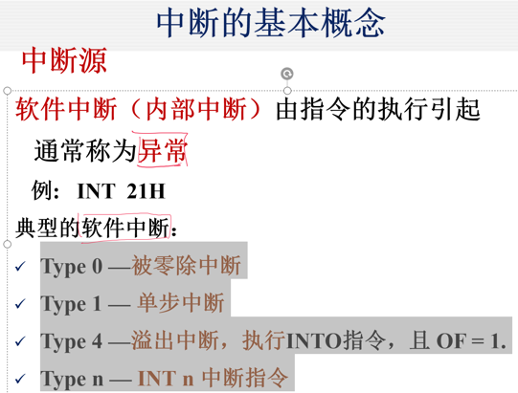

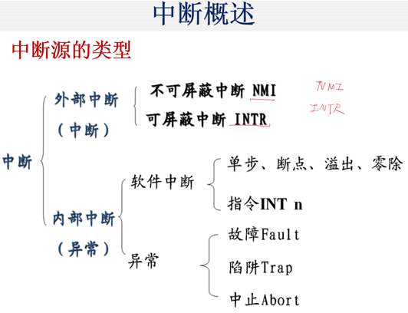

**（6）8086系统中，CPU如何得到各种中断源·的中断类型号**

**答：中断向量偏移地址最低位的地址除四**

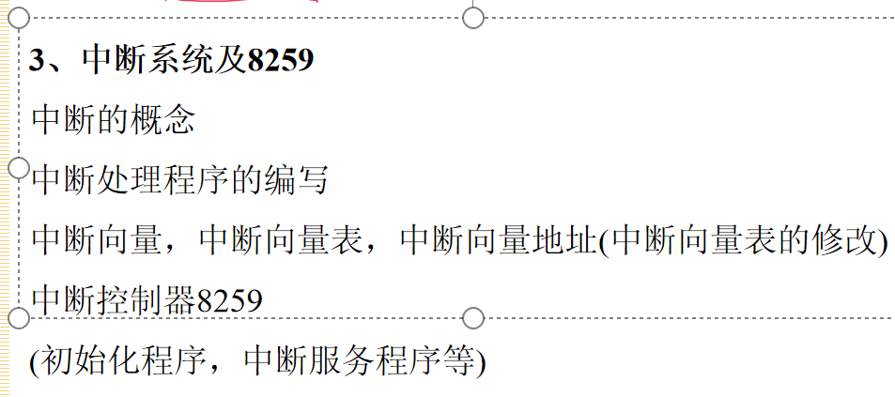

参考书本213页（获取+修改）25h修改35H获取

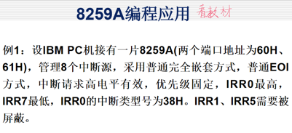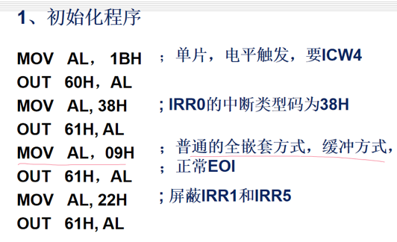

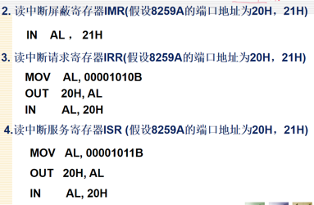

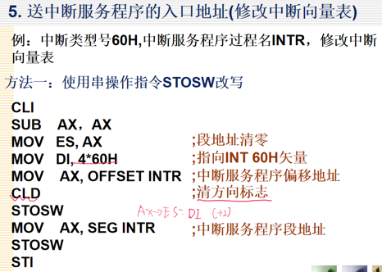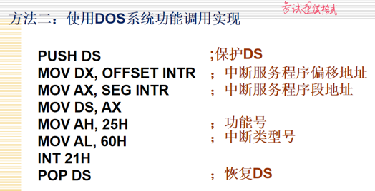

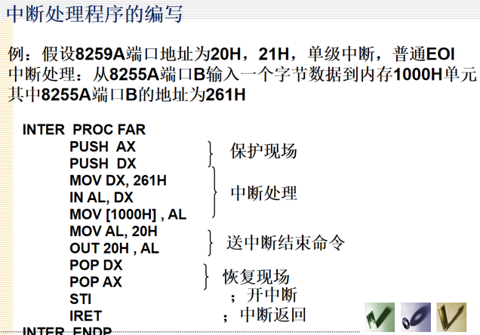

ADC

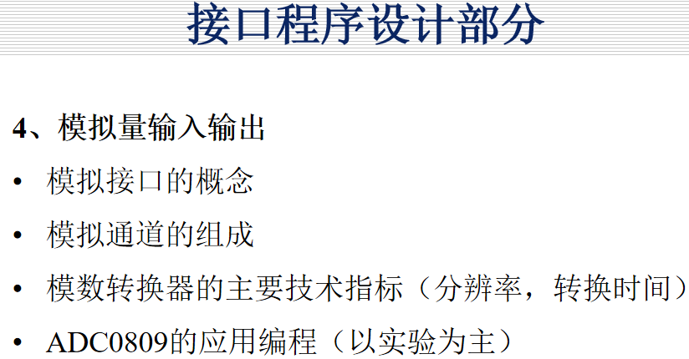

（1）模拟接口：CPU与模拟外设之间的接口电路成为模拟接口

（2）模拟通道的组成：一般模/数转换通道由**传感器、信号处理、多路转换开关、采样保持器以及 A/D转换器**组成。**D/A转换器主要由电阻网络、电流开关、基准电压和运算放大器**

组成

1. 分辨率：分辨率（Resolution）反映A/D转换器对输入模拟量的分辨能力，通常用数字输出最低位（LSB）变化为1时，所对应的模拟输入量变化的电平值表示。

